**4. MICROPROCESADORES**

# 4.1 INTRODUCCIÓN BÁSICA

**4.1.1. ¿QUÉ ES UN MICROPROCESADOR?**

Todo el mundo ha escuchado alguna vez los nombres de algunos de los muchos microprocesadores existentes en el mercado, nombres que generalmente se emplean para denominar al ordenador en sí: 286, 386, 486, Pentium, Core 2 Duo, Celeron, Core i3, i5, i7, i9, AMD K5, K6 y K7, Athlon, Duron, Phenom, FX, Ryzen, etc.

La historia de todos estos componentes se remonta al año 1971, en el que tres ingenieros de la empresa Intel Corporation creaban el primer microprocesador de la historia: 4004, empleado para construir una calculadora de bolsillo. El primer modelo comercial se lanzaría en 1972: el 8008.

Este fue el primero de una amplia familia que daría lugar en 1980 al nacimiento del primer PC, en el que IBM optó por integrar también un microprocesador fabricado por Intel: el 8088.

El microprocesador, conocido técnicamente como Unidad Central de Proceso, o por sus iniciales en ingles CPU (Central Processing Unit) es el cerebro del ordenador y el encargado del procesamiento de todas las instrucciones de programas y dispositivos.

El microprocesador juega un papel muy significativo en una serie de aspectos de nuestro PC:

* Determina en gran parte sus prestaciones. El microprocesador es, sin duda, uno de los elementos claves para medir la potencia de nuestro PC, aunque no el único. Una gran mayoría de usuarios sigue pensando que las prestaciones de un ordenador están directamente relacionadas con la velocidad del microprocesador que lleva integrado. Sin embargo, esto no es del todo cierto, ya que la capacidad real de un PC es una mezcla de las prestaciones conjuntas de todos sus componentes, especialmente de algunos fundamentales como el disco duro, la memoria, la arquitectura de la placa base y, por supuesto, el microprocesador.
* Fiabilidad y estabilidad. La calidad del microprocesador va a determinar en gran medida la fiabilidad y la estabilidad de nuestro PC durante su funcionamiento habitual.
* El soporte de la placa base. El microprocesador alojado en nuestro sistema va a ser el factor que determinará el tipo de placa base necesaria para ser integrada en el PC.

## 4.1.2. EL PROCESO DE FABRICACIÓN DE UN MICROPROCESADOR

Cuando echamos un vistazo a un microprocesador, en realidad lo que vemos no es el microprocesador en sí, sino el encapsulado externo que lo envuelve y que contiene los contactos necesarios que le permiten comunicarse con el resto de componentes ensamblados en la placa base. El núcleo interno del microprocesador es un rectángulo de silicio alterado mediante procesos químicos, con una superficie cada vez más pequeña, debido a los continuos avances en el proceso de integración. Este núcleo contiene millones de puertas lógicas en forma de transistores.

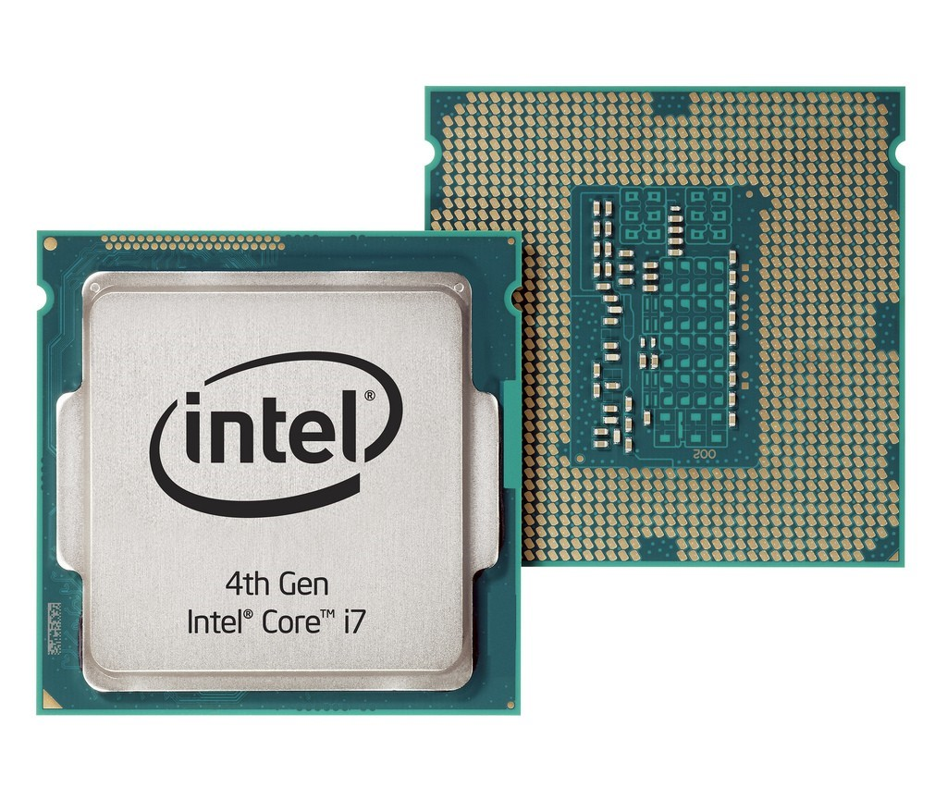

Imagen 4.1. Microprocesador Core i Intel

Durante el proceso de fabricación de los chips, y en concreto de los microprocesadores, el silicio es contaminado (dopado) con otra sustancia, lo que introduce impurezas que le confieren su capacidad de semiconducción. Además, el silicio es cristalizado en grandes obleas o cristales que posteriormente son divididas en secciones rectangulares más pequeñas de las que finalmente saldrán los chips. Concretamente, una oblea de silicio puede dar lugar a más de cien microprocesadores con la tecnología existente actualmente.

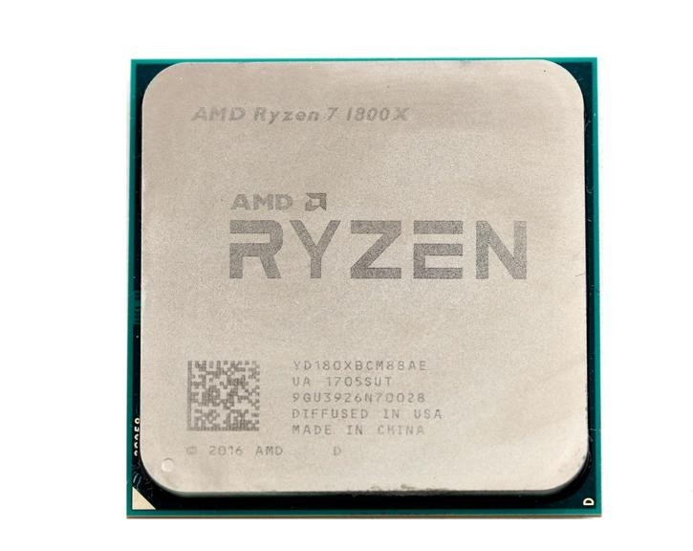

Imagen 4.2. Microprocesador AMD Ryzen

Más tarde se pasa a la fase de implantación de la lógica del microprocesador. Inicialmente, el microprocesador, una vez cortado de la oblea, es un trozo de material sin una función concreta. Después, durante una fase posterior, se implanta la lógica que lo dotará de todas sus funciones de cálculo. Este diseño se hace inicialmente a nivel lógico, es decir, se definen las operaciones que realizará el microprocesador, qué instrucciones aceptará, qué partes lógicas lo van a formar, etc. Posteriormente, este diseño se desarrolla a niveles de detalle cada vez mayores. Este proceso es altamente complejo e implica a varias decenas de ingenieros y varios meses e incluso años de trabajo. Cualquier error en esta fase de diseño lógico será vital más tarde en la fabricación masiva de las unidades.

Una vez finalizado el proceso de diseño lógico y después de una depuración exhaustiva del mismo, se pasa a la fabricación de los chips en serie. Estos se fabrican mediante un proceso denominado fotolitografía. Los transistores y las conexiones entre ellos se crean en el semiconductor aplicando diferentes capas de varios materiales cada una en su lugar preciso y exacto. Un microprocesador actual puede estar compuesto de doce o más capas. Un ordenador de gran precisión toma el diseño del microprocesador y lo separa en sus diferentes capas; cada una de ellas se denomina máscara.

El semiconductor es tratado con una sustancia sensible a la luz y después se le aplica luz a través de la máscara. Así se crean las diferentes capas del chip. Este proceso se repite para cada máscara. Todo esto se hace a un nivel microscópico, por lo que el instrumental necesario para la fabricación es extremadamente preciso y costoso.

La siguiente fase es la del encapsulado, consistente en ensamblar el diminuto chip en una placa de circuito impreso con los diferentes contactos con los que luego se insertará en la placa base. Este es también un proceso delicado, ya que hay que conectar las diferentes patillas del encapsulado con los delicados y diminutos contactos del núcleo del microprocesador, también denominado die.

Recurso Moodle => [Cómo se fabrica un microprocesador](http://moodle.iesgrancapitan.org/mod/page/view.php?id=11078)

Finalmente se pasa a la fase de prueba y calibración de la velocidad. No todas las unidades fabricadas tienen la misma calidad, debido a lo delicado del proceso, por lo que son probadas inicialmente a la frecuencia para la que han sido diseñadas, bajando dicha frecuencia progresivamente hasta aquella en la que el funcionamiento es estable.

Por esto motivo, microprocesadores diferentes generalmente son probados en el mismo proceso, pero es al final en esta prueba donde son diferenciados, pasando a “etiquetarse” con una frecuencia característica según este proceso de selección final.

## 4.1.3. LA ALIMENTACIÓN ELÉCTRICA

La tensión de alimentación empleada por un microprocesador es importante, debido a una serie de razones:

* El **consumo eléctrico está directamente relacionado con la disipación de calor por el microprocesador**: a mayor voltaje, mayor cantidad de calor generada.
* La reducción en el consumo de energía es un tema de enorme interés en los últimos tiempos, especialmente en relación con los ordenadores portátiles y otros sistemas de autonomía limitada.

Los microprocesadores generalmente suelen tener un voltaje interno y otro externo. El voltaje externo, el mismo que emplea la placa base, suele tener valores inferiores a los 3 voltios o incluso menos.

El voltaje interno, el del núcleo del microprocesador, varía en función de cada modelo y cada vez es menor debido a diseños cada día más optimizados: menos de 1 V (uno de los motivos del aumento de número de pines del microprocesador) para algunos microprocesadores más recientes.

## 4.1.4. LA REFRIGERACIÓN EN LOS MICROPROCESADORES

Debido a la alimentación eléctrica, se produce una disipación de calor que será mayor o menor en función de cada microprocesador Esto hace necesario el uso de ventiladores y disipadores térmicos en los microprocesadores. Los efectos de una mala refrigeración acaban provocando un funcionamiento inestable del microprocesador, cuelgues inesperados, errores de cálculo y, en casos extremos, puede que el chip acabe totalmente quemado.

Una de las posibles consecuencias que puede generar el aumento de temperatura de un microprocesador se denomina *electromigración*. Este fenómeno hace que determinados átomos que unen el material del que están fabricadas las pistas internas del microprocesador se separen, lo que provoca que cada vez conduzcan peor los impulsos eléctricos y que el microprocesador funcione cada vez peor, más lentamente, produciendo frecuentes errores.

|  |
| --- |
| ***Electromigración:***  *Es el transporte de material causado por el movimiento gradual de los iones en un conductor debido a la transferencia de Cantidad de movimiento entre los electrones de conducción y los átomos del metal.*  *El efecto de la electromigración es importante en aplicaciones donde se utilizan densidades de corriente altas, como en la microelectrónica y en estructuras relacionadas. Como el tamaño de la estructura en los dispositivos electrónicos y en los circuitos integrados es muy pequeño, la pérdida de material debida a la electromigración es de importancia. Mucha gente cree que la electromigración es la "migración de electrones" pero en realidad es el material que "migra" por causa de un flujo de electrones, por eso se llama electro-migración.*  *La electromigración es un fenómeno que depende de la temperatura de servicio y de la densidad de corriente que circula por el semiconductor.* |

Existen varios tipos de refrigeradores:

* Los disipadores pasivos son aquellos que no tienen partes móviles. El método de refrigeración consiste en una pieza metálica, generalmente de aluminio, colocada sobre el chip, que es capaz de disipar el calor generado por el mismo. Esta pieza tiene una serie de láminas que ayudan en el proceso de refrigeración, que será tanto mayor cuanto mayor sea la superficie de esta pieza y mayores sean las láminas. Estos disipadores pueden ir pegados directamente al chip bien con una cola especial o usando una pasta termoconductora, que también contribuye a disipar el calor generado.
* Los disipadores activos disponen, además de la pieza metálica con láminas, de un ventilador que introduce aire que posteriormente es expulsado. Generalmente se colocan mediante clips y también se aconseja con ellos el empleo de pasta termoconductora para aumentar la capacidad de disipación.
* Refrigeración extrema(Vease Tem 2.3). Para condiciones de disipación de calor extrema(overcloking), podemos hacer uso de estas técnicas y dispositivos.

## 4.1.5. EL ENCAPSULADO

El encapsulado es el “envoltorio” de un microprocesador. Estos chips no se pueden manipular tal cuales, debido a su extrema delicadeza y al diminuto tamaño de sus contactos, por lo que es necesario recubrirlos de algún tipo de encapsulado que los haga más resistentes al uso y al mismo tiempo permita una fácil conexión de sus contactos a la placa base.

**4.2 PARÁMETROS QUE INFLUYEN EN EL RENDIMIENTO DE UN MICROPROCESADOR.**

El microprocesador es un sistema extremadamente complejo, por lo que una de las cosas más importantes en su estudio es conocer el rendimiento que es capaz de ofrecer. Este rendimiento es el resultado de numerosos factores, y no sólo de la frecuencia de funcionamiento.

Podemos calcular el rendimiento real como el resultado de la fórmula:

Rendimiento = IPC * Frecuencia

Pero existen otros **factores muy importantes que influyen en el rendimiento de un microprocesador**. Los siguientes 5 son los más importantes:

1. **Frecuencia del Reloj**: Nos indica la velocidad del microprocesador. Suele ser un múltiplo de la frecuencia del Bus Local.

Frecuencia = Velocidad Bus del Sistema * multiplicador

Esto afecta directamente al rendimiento del microprocesador ya que viene dado por el nº de instrucciones que el microprocesador es capaz de realizar en un ciclos de reloj y la frecuencia del reloj, como se puede ver en la fórmula anterior de rendimiento.

1. **Tecnología de integración**. Los procesadores actuales han pasado en los 45 nm (año 2007, ej. Core 2 Duo) y a los 10 nm (año 2018, Intel i7)
2. **Paralelismo a nivel de instrucción**: Segmentación, Superescalaridad, Supersegmentación.
3. **Memoria caché**.
4. **Arquitectura del Microprocesador** : **Tamaño de palabra y Conjunto de instrucciones** (CISC/RISC.)

## 4.2.1. FRECUENCIA DEL RELOJ

La frecuencia del reloj es un factor que nos indica la velocidad del microprocesador.

El elemento que marca el ritmo al que se ejecutan estas instrucciones es un reloj oscilador de cuarzo, de tal forma que mientras más alta sea su frecuencia de oscilación, se obtendrá en términos generales una mayor velocidad de trabajo. Los diferentes elementos que forman los actuales PC disponen de varias frecuencias de funcionamiento, medidas en Megahercios. Un Megahercio equivale a un millón de hercios o pulsos de reloj. Un pulso de reloj o ciclo de reloj es la mínima unidad de tiempo en la que se lleva a cabo el procesamiento.

Existen instrucciones que emplean un solo ciclo y otras que necesitan más de un ciclo. Asimismo, muchos microprocesadores actuales permiten la ejecución de varias instrucciones en un solo ciclo. Mientras mayor sea el número de instrucciones que el microprocesador permita ejecutar en un solo ciclo, mayores serán sus prestaciones. Hoy en día, debido a los avances que se han producido en el campo de la microelectrónica y los procesos de fabricación de microprocesadores, lo habitual ya es hablar de Gigahercios. Un Gigahercio equivale a 1.000 Megahercios.

Todas la frecuencias de reloj de una placa base actual son generadas por un mismo oscilador de cuarzo. Los pulsos del oscilador pasan al generador de reloj (PLL), un chip que realiza tres funciones básicas:

1. Modular la secuencia de pulsos anterior y convertirse en esa señal de onda digital, cuadrada, periódica y síncrona que constituye el reloj.
2. Distribuir esta señal en muchas de diferentes velocidades para atender las necesidades de los chips más lentos a través de divisores de frecuencia, y de los más rápidos a través de los multiplicadores.
3. Configurar una serie de registros internos que programan las frecuencias de todos estos relojes.

A la frecuencia base a la que funciona la placa se la denomina frecuencia del bus del sistema o bus local. Las frecuencias del resto de elementos de la placa base se obtienen mediante circuitos multiplicadores o divisores.

### 4.2.1.1 PERIODO DE RELOJ

La magnitud inversa de la frecuencia es el **periodo de reloj,** el cuál indica el tiempo que tarda en generarse un ciclo de reloj, por lo que se mide en segundos o divisores de éste.

#### F = 1 / T

De este modo, si F se expresa en MHz, T se expresará en microsegundos (ms) y si F se expresa en GHZ, T se expresará en nanosegundos (ns).

### 4.2.1.2 RELACIÓN ENTRE CICLOS E INSTRUCCIONES

La medida **CPI (Cycles per Instruction o Ciclos por Instrucción)**, representa el número promedio de ciclos de reloj necesarios para que el microprocesador ejecute una instrucción.

#### Rendimiento = Frecuencia / CPI

Como ejemplo, supongamos un microprocesador que funcione a 3 Ghz, o lo que es lo mismo, 3.000 millones de ciclos por segundo. Si una instrucción emplea cinco ciclos de reloj para su ejecución (CPI), podemos calcular rápidamente el número de instrucciones por segundo que es capaz de procesar este microprocesador:

3.000.000.000 / 5 = 600 millones de instrucciones por segundo = 600 MIPS

La medida **IPC (Instruction per Cycle o Instrucciones por Ciclo)** dado que la capacidad de procesamiento actual permite realizar varias instrucciones máquina por ciclo de reloj.

#### Rendimiento = IPC * Frecuencia

Como ejemplo, supongamos un microprocesador que funcione a 3 Ghz, o lo que es lo mismo, 3.000 millones de ciclos por segundo. Si en un ciclo puede ejecutar 6 instrucciones (IPC), podemos calcular rápidamente el número de instrucciones por segundo que es capaz de procesar este microprocesador:

3.000.000.000 * 6 = 18.000 millones de instrucciones por segundo = 18.000 MIPS

Por tanto, ya sea con medida CPI o IPC, el rendimiento de un microprocesador es directamente proporcional a la frecuencia del reloj.

El número de MIPS constituye una de las unidades empleadas más habitualmente para expresar la potencia de cálculo o rendimiento de un microprocesador. Otra unidad habitual son los MegaFLOPS, o millones de operaciones en coma flotante que es capaz de realizar el microprocesador por segundo.

*Ahora bien, según los dos conceptos anteriores, ¿podríamos determinar el rendimiento de un microprocesador unicamente por su frecuencia? Razonalo en clase.*

**4.2.2. TECNOLOGÍA DE INTEGRACIÓN.**

Con la tecnología actual es posible integrar en el interior del microprocesador muchos millones de transistores. Todos ellos se organizan en un circuito llamado die de un tamaño no superior a los 4 cm2. Este circuito se envuelve en un encapsulado cerámico o plástico que lo protege, y en el que se realizan todas las conexiones con las patillas que permiten el ensamblado del microprocesador en el zócalo correspondiente de la placa base.

**El aumento en la complejidad de los modernos microprocesadores obedece a lo que se denomina Ley de Moore, según la cual cada 24 meses la tecnología avanza lo suficiente como para integrar el doble de transistores en el interior de un microprocesador**.

Una característica importante es el tamaño del circuito o tecnología de integración, lo que permite integrar cada vez mayor número de transistores en el mismo espacio. Anteriormente se medía en micras, que son una millonésima de metro. Hoy en día, se mide en nanómetros(nm), que son la millonésima parte de un mm . Actualmente estamos hablando de tecnologías de integración de 14-10 nm.

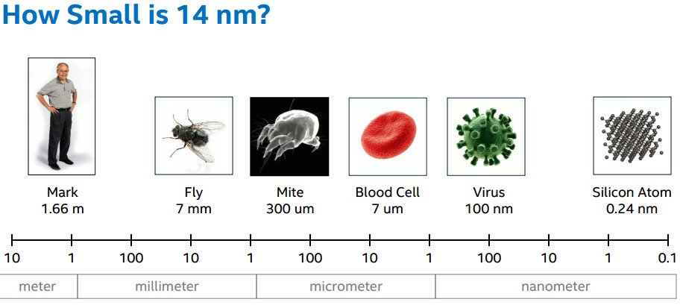

Imagen 4.3. ¿Cómo de pequeño es 14 nm?

La reducción de la distancia de integración implica una mayor densidad de transistores y proporciona grandes beneficios:

1. Permite integrar mayor nº de transistores en un mismo espacio físico, lo cuál permite aumentar las prestaciones del procesador, la capacidad de las cachés, etc.
2. Aumentar la velocidad de operación de los transistores pues al ser más pequeños la conmutación se realiza más rápidamente. Y con ello la frecuencia del chip al completo.
3. Disminuye el voltaje de alimentación que requiere el chip disminuyendo así la potencia disipada. Esto repercute en el descenso de la temperatura del chip.
4. Disminuye el coste de fabricación del chip pues se requiere menos área de semiconductor.

## 4.2.3. PARALELISMO A NIVEL DE INSTRUCCIÓN

Consiste en romper con la ejecución secuencial de instrucciones (una detrás de otra en el tiempo) para simultanear su ejecución (varias a la vez).

Las distintas técnicas para ello son:

* **Segmentación (o Pipeline)** : Se divide el proceso de ejecución de una instrucción en N etapas de modo que haya N instrucciones distintas ejecutándose al mismo tiempo pero cada una en una etapa distinta.

Ej: Si la ejecución de una instrucción fuera dividida en 5 etapas (búsqueda de la instrucción, decodificación, lectura de operandos, ejecución de la operación asociada y escritura del resultado), un procesador podría estar tratando 5 instrucciones distintas al mismo tiempo: mientras está escribiendo el resultado de una instrucción estaría ejecutando la operación de otra instrucción , buscaría los operandos de una tercera simultáneamente, decodificaría una cuarta y buscaría en memoria la quinta.

* **Superescalaridad**: Replica N veces la circuitería de alguna de sus unidades funcionales para ejecutar N instrucciones al mismo tiempo. La diferencia con la segmentación es que las N instrucciones irían por la misma etapa.

Gracias a ello se consiguieron diseños de 4 instrucciones por ciclo a partir de mediados de los 90’s.

Ej: Pentium MMX es escalar de factor 2 pues dispone de dos ALUs para números enteros y otra ALU para números reales por lo que puede simultanear dos instrucciones aritméticas de tipo entero o una de tipo entero con otra de tipo real.

* **Supersegmentación**: Consiste en aplicar la segmentación a nivel global como vimos anteriormente y además a nivel de cada unidad funcional, es decir, aplicar segmentación en cada una de las N replicas de circuitería realizadas en la superescalariradad
* **Multinúcleo (multi core)**: Actualmente se incorpora la tecnología multinúcleo (multi core) para aumentar ese paralelismo. Por tanto, se usa supersegmentación en cada uno de los cores (núcleos) del microprocesador.

**4.2.4. CACHÉ INTEGRADA**

Véase punto 3.2.9 del tema 3.

## 4.2.5. ARQUITECTURA DE PROCESADORES

### 4.2.5.1 TAMAÑO DE PALABRA

Todo el funcionamiento de un microprocesador se lleva a cabo sobre sus registros internos. Algunos de ellos son de uso específico para determinadas tareas y otros son de uso general. Los registros internos del microprocesador constituyen la memoria más rápida que existe en un ordenador. El tamaño de estos registros es el que determina la arquitectura de un microprocesador.

El tamaño de estos registros determina lo que llamamos **tamaño de palabra** del microprocesador, es decir, la cantidad de información con la que el procesador puede operar de una sola vez. El tamaño de palabra es de 32 o 64 bits.

Además, los buses de comunicación del microprocesador con el sistema informático deben ser acorde a este tamaño de palabra.

### 4.2.5.2 TIPOS DE CONJUNTO DE INSTRUCCIONES

Las CPUs se caracterizan principalmente por el tipo de tecnología empleada: CISC o RISC:

* **CISC (Complex Instructions Set Computer)**:

Permite instrucciones (microinstrucciones) más complejas pero que por ello requieren más ciclos de reloj. Anteriormente no importaba demasiado el número de ciclos necesarios ya que se tardaba más en leer de memoria la siguiente instrucción que debe ejecutar la CPU.

* **RISC (Reduced Instructions Set Computer)**:

Es más moderna y potente que CISC. Contiene instrucciones más simples y que se pueden ejecutar en 1 sólo ciclo de reloj la mayoría. Todo esto gracias a que la longitud de palabra es mayor hoy día.

### 4.2.5.3 EVOLUCIONES DE CONJUNTOS DE INSTRUCCIONES CISC

A medida que ha pasado el tiempo, las tecnologías han ido avanzando, y nuestras necesidades cada vez son más exigentes. Nuestros sistemas informáticos deben hacer más tipos de cosas diferentes (cálculos matemáticos, cálculos en coma flotante, cálculos gráficos, virtualización, multiproceso,…), para dar soluciones a todas estas nuevas necesidad, o mejorar las ya existentes. Por tanto, las instrucciones de las que hace uso el microprocesador se han visto obligadas a aumentar a lo largo del tiempo.

Vamos a detallar estas nuevas instrucciones añadidas a lo largo del tiempo.

**El conjunto de instrucciones MMX**

Las MMX (MultiMedia eXtensions), o extensiones multimedia, supusieron uno de los mayores cambios en el conjunto de instrucciones x86, que se había mantenido prácticamente inalterado durante más de una década. Inicialmente fueron un añadido de 57 instrucciones a las originalmente soportadas por los microprocesadores Pentium. Estas instrucciones operan sobre ocho registros de 64 bits del coprocesador matemático, y se basan en la técnica denominada SIMD (Single Instruction Multiple Data), en la que, como su denominación indica, una sola instrucción opera sobre varios datos a la vez.

*Nota: SIMD consiste en realizar la misma operación a un conjunto de datos (vector) simultáneamente, de modo que operan al mismo tiempo ‘n’ unidades funcionales o nodos como podrían ser ‘n’ unidades en punto flotante operando en paralelo.*

El mayor inconveniente es que mientras se emplean instrucciones MMX no se puede hacer uso de la unidad de coma flotante del microprocesador.

Después de una guerra de pleitos entre Intel y AMD por atribuirse la autoría de la idea MMX se sucedió una cruenta batalla por desarrollar versiones mejoradas de la original.

**3DNow!**

AMD se adelantó con su 3DNow! para el K6-2, a mediados del 1998. se trata de un conjunto de 21 nuevas instrucciones. Se soluciona uno de sus grandes problemas y puede manejar tantos números en punto flotantes y enteros.

Al igual que pasaba con MMX se utilizan los registros de la unidad de punto flotante.

Poco después AMD para su K7 amplió su 3DNow! con 24 nuevas instrucciones (Enhanced 3DNow!)

**SSE (Streaming SIMD Extensions)**

Intel sacó en el 1999 para su Pentium III el conjunto SSE. Se añaden 70 nuevas instrucciones. Se crean nuevos registros independientes, en este caso se trabaja con 8 registros independientes de 128 bits. Estos pueden contener datos coma flotante de 32 bits.

Al trabajar con coma flotante de 32 bits, que se denomina simple precisión, puedes por ejemplo sumar 4 números usando una sola instrucción. SSE añade soporte para MMX también.

A medida que va pasando el tiempo , se van añadiendo nuevas instrucciones y características al juego de instrucciones SSE:

* SSE2. Añade la posibilidad de usar otros tipos de datos como enteros en los registros o incluso coma flotante de doble precisión que ocupan 64 bits. Se añaden las operaciones MMX para que se puedan usar en los nuevos registros.
* SSE3. Se añaden funciones de procesado de señal y de control de procesos.
* SSSE3. Añade 16 nuevas instrucciones para permutar datos.
* **SSE4**. **Se subdivide en 2 grupos SSE4.1 con 47 instrucciones y SSE4.2 (Usada actualmente) con 7**. Se añaden algunas instrucciones que no son específicas de aplicaciones multimedia. Digamos que para este desarrollo Intel contacto con desarrolladores para saber el tipo de instrucciones que más merecería la pena implementar.
* SSE4a. Subconjunto del anterior, formado por 4 operaciones que esta presente en algunos procesadores AMD.

La siguiente figura muestra las sucesivas ampliaciones del conjunto de instrucciones multimedia (MMX) desarrolladas por Intel y AMD.

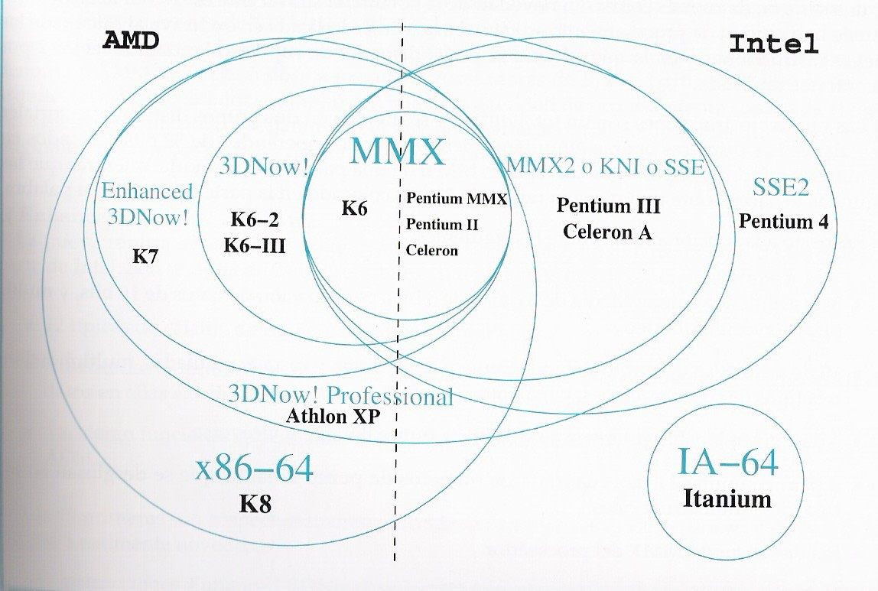

Imagen 4.4. Evolución de las primeras extensiones de juegos de instrucciones

**AVX (Advanced Vector Extensions)**

**AVX (Advanced Vector Extensions - Extensiones Vectoriales Avanzadas) es un conjunto de instrucciones de 256 bits** desarrollado por Intel Corporation como una extensión al conjunto de instrucciones x86 utilizado en procesadores de Intel y AMD.

Es un vector de extensión SIMD de 256 bits para operaciones de punto flotante intensivo. Mejora el rendimiento en las nuevas aplicaciones, y algunas existentes, mediante el manejo de paquetes de datos vectoriales más grandes, y el uso de más hilos y núcleos del procesador.

AVX apareció por primera vez en los Sandy Bridge y después por AMD a partir de "Bulldozer"

**AVX2**

Advanced Vector Extensions 2 (AVX2), son una expansión del conjunto de instrucciones AVX. Gracias a AVX2, ahora permite el manejo de números naturales, aumentando el tamaño para los conjuntos de instrucciones SSE y AVX que ahora trabajará con un vector de 256 bits para el manejo de estos números naturales.

Esta ampliación también facilita “Gather support”, que permitirá acceder simultáneamente a varias posiciones de memoria no contiguas, aumentando las capacidades de procesado vectorial de la arquitectura x86-64.

AVX2 apareció por primera vez en los Haswell en Intel y después por AMD a partir de los "Carrizo".

**AVX-512**

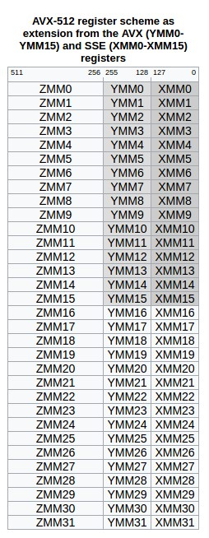

Imagen 4.5. Esquema de registros AVX-512

AVX-512 son extensiones de 512 bits a las instrucciones SIMD AVX de 256 bits para la arquitectura de conjunto de instrucciones x86-64. Fue propuesta por Intel en julio de 2013.

**La anchura del archivo de registro SIMD se incrementa de 256 bits a 512 bits**, con un total de 32 registros ZMM0-ZMM31. Estos registros pueden tratarse como registros YMM de 256 bits de extensiones AVX y registros XMM de 128 bits de SSE y las instrucciones heredadas de AVX y SSE pueden extenderse para operar en los 16 registros adicionales XMM16-XMM31 y YMM16-YMM31.

Por lo tanto, cada una de las extensiones son compatibles entre si. Es decir, si tenemos AVX-512, pueden usarse instrucciones AVX2,AVX, MMX,… aunque tengan diferente tamaño.

**Otros Juegos de Instrucciones**

* AES instruction set: Advanced Encryption Standard Instruction Set (or the Intel Advanced Encryption Standard New Instructions; AES-NI) es una extensión para mejorar la velocidad de las aplicaciones que realizan el cifrado y descifrado utilizando el algoritmo AES(Advanced Encryption Standard).
* CLMUL (Carry-less Multiplication): mejora la velocidad de uso de ciertos algoritmos de encriptado y otros cálculos.
* FMA instruction set: Para realizar operaciones fused multiply-add(FMA) , las cuales pueden calcular el producto de dos números y agregar ese producto a un acumulador.
* VT-x, VT-d, AMD-V: Juego de instrucciones para virtualización

### 4.2.5.4 EVOLUCIONES DE CONJUNTOS DE INSTRUCCIONES RISC

A lo largo del tiempo, también ha habido una serie de conjunto de instrucciones (también SIMD) que han ido apareciendo específicos de arquitectura RISC tales como:DEC Alpha, ARM, MIPS, Power Architecture,SPARC, etc.

Pero sin lugar a dudas, el conjunto de instrucciones RISC más importante de todos y cuyo uso e implantación es tan importante en los microprocesadores de smartphone, tablets, controladores, pequeños dispositivos, etc ; es **ARM**.

Dedicaremos un apartado a parte para describir, explicar y desarrollar ARM

# 4.3 TECNOLOGÍA DE FABRICACIÓN MULTIGATE DEVICE

Anteriormente, para la fabricación de transistores en los microprocesadores, se usaba un tipo de fabricación plana, donde los transistores se construyen en forma de 2 dimensiones. A medida que mejora la tecnología de fabricación, e impulsada por la *Ley de Moore*, los fabricantes necesitaban una nueva forma de fabricar dichos transistores.

Fue entonces cuando iniciaron el proceso de fabricación “Multigate Device”

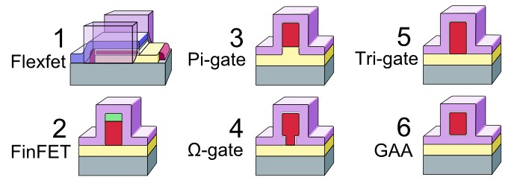

Imagen 4.6. Tipos de multigate device

Un **multigate device** or **multiple-gate field-effect transistor** (MuGFET) se refiere a MOSFET (metal–oxide–semiconductor field-effect transistor) que incorpora más de una puerta en un solo dispositivo. Las puertas múltiples pueden ser controladas por un solo electrodo de puerta, en el que las múltiples superficies de puerta actúan eléctricamente como una única puerta o por electrodos de puertas independientes. Los transistores Multigate son una de las varias estrategias desarrolladas por los fabricantes de semiconductores CMOS para crear microprocesadores cada vez más pequeños, para poder cumplir con la Ley de Moore.

## 4.3.1. FINFET

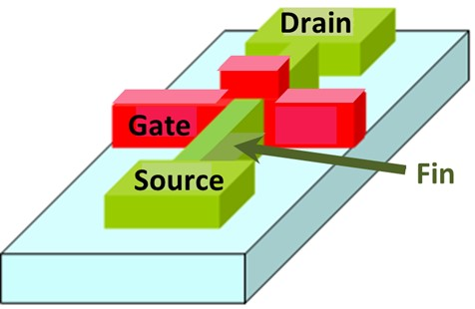

Imagen 4.7. A double-gate FinFET device

El término FinFET (fin field-effect transistor) es un proceso de fabricación multigate device. La característica distintiva del FinFET es que el canal conductor está envuelto por una **delgada aleta de silicio**, que forma el cuerpo del dispositivo. El espesor de la aleta (medida en la dirección de la fuente al drenaje o drain) determina la longitud efectiva del canal del dispositivo. La estructura de puerta envolvente proporciona un mejor control eléctrico sobre el canal y, por lo tanto, ayuda a reducir la corriente de fuga. Por tanto mejora la eficiencia energética.

|  |
| --- |
| *Observa estos videos para comprender mejor estos términos (aunque sean de ARM, estos también usan tecnología FinFET, y nos sirven para entender mejor el funcionamiento de esta tecnología):*  [*https://www.youtube.com/watch?v=TXxw1kdF5_Q*](https://www.youtube.com/watch?v=TXxw1kdF5_Q) [*https://www.youtube.com/watch?v=t9IhUjDoZP0*](https://www.youtube.com/watch?v=t9IhUjDoZP0) |

Ya sabemos que **FinFET es un tipo de proceso de fabricación multi-puerta basada en aletas independientemente del número de puertas**.

Ahora bien, actualmente, el término FinFET tiene una definición menos precisa y más general. Por ejemplo, para los fabricantes de microprocesadores tales como AMD, IBM, Freescale,... usan el término FinFET para describir sus esfuerzos, desarrollos y fabricaciones con tecnología “multigate device”.

Otras empresas usan otras terminologías para describir sus desarrollos “multigate device”. **TSMC** llama a sus desarrollos Omega-FinFET, debido al parecido que existe entre la aleta de silicio del transistor y la letra griega “omega”. **Intel** llama a sus desarrollos “multigate device” **Tri-gate**. **Samsung** llama a sus desarrollos FinFET de primera generación como LPE(Low-Power Early), y los de segunda como LPP(LowPower Plus).

## 4.3.2. TRI-GATE(3D) TRANSISTOR

Estos son la solución de Intel para las “multigate device”. Estos transistores emplean una sola puerta apilada, por donde pasan uno o varios canales a través de la cual/es fluye la corriente.

Esto permite que la corriente del transistor fluya tanto como sea posible cuando el transistor está en el estado “encendido”, y tan cerca de cero como sea posible cuando está en el estado “apagado”, y permite que el transistor cambie muy rápidamente entre los dos estados.

Toda esta tecnología trae consigue una mayor velocidad de procesamiento junto con una reducción de consumo y una reducción del tamaño de los transistores.

Intel empezó a implementar esta tecnología a partir de Ivy Bridge, y sigue usándola actualmente.

*Observa estos videos para comprender mejor Tri-Gate:*

[*https://www.youtube.com/watch?v=YIkMaQJSyP8*](https://www.youtube.com/watch?v=YIkMaQJSyP8) [*https://www.youtube.com/watch?v=ov4m-SeLc5I*](https://www.youtube.com/watch?v=ov4m-SeLc5I)

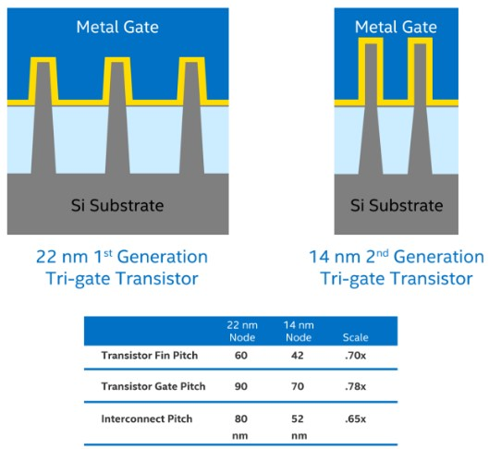

Imagen 4.8. Tri-gate transistor

# 4.4 SISTEMAS MULTIPROCESADOR Y MULTINUCLEO

## 4.4.1. SISTEMAS MULTIPROCESADOR

En los sistemas multiprocesador existen varios procesadores completos, es decir, en la placa encontramos más de un zócalo para albergar cada uno de los procesadores del sistema.

Los sistemas multiprocesador son una de las alternativas para mejorar el rendimiento, velocidad y prestaciones de los servidores y las estaciones de trabajo.

Este sistema es muy utilizado para realizar tareas multiproceso, de esta forma si un procesador está ocupado realizando una operación, nuestra petición de proceso la atenderá otro procesador libre.

La tecnología de estos sistemas es bastante compleja porque utilizan en un mismo equipo dos procesadores o más unidos simétricamente y en paralelo utilizando recursos compartidos como la memoria del sistema. Todos los procesadores son tratados por igual y los procesadores se reparten el trabajo de los usuarios con lo que mejora su rendimiento en el trabajo de una misma aplicación.

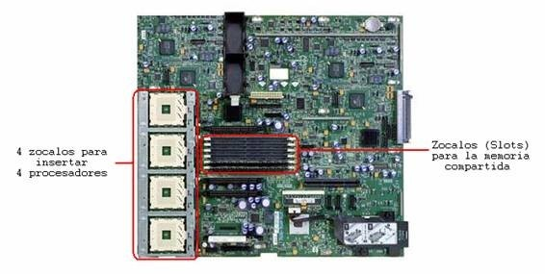

Imagen 4.9. Sistema Multiprocesador

En los sistemas multiprocesadores con respecto al monoprocesador se nota un gran incremento de rendimiento y de velocidad.

Los Sistemas de Multiprocesamiento Simétrico (SMP) también llamados tightly coupled (estrechamente acoplado) o Shared everything (todo compartido) son sistemas que comparten sus recursos, lo cual supone un problema.

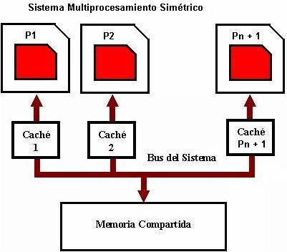

Imagen 4.10. Sistema de Multiprocesamiento Simétrico(SMP)

Como hemos visto, este tipo de sistemas mejoran las prestaciones con respecto los Monoprocesador, pero por otro lado, pueden tener varios problemas o desventajas:

* Si tenemos un numero elevado de microprocesadores y compatir la memoria RAM, puede darse mucha saturación de procesamiento a la hora de poder responder todas las peticiones de proceso, ya que si son muchas, todos consumirán de la misma memoria por lo que se pueden producir cuellos de botella y ralentizar el sistema de forma considerable.
* Tanto los sistemas operativos como los programas, deben estar desarrollados para poder utilizar este tipo de sistemas.
* El coste del hardware, que para estos casos es elevado.

## 4.4.2. SISTEMAS MULTINÚCLEO

Es el mas usado actualmente. Estos microprocesadores actuales **incluyen dentro del mismo die varios núcleos que trabajan juntos de forma coordinada para aumentar el rendimiento y la capacidad de procesamiento en paralelo**.

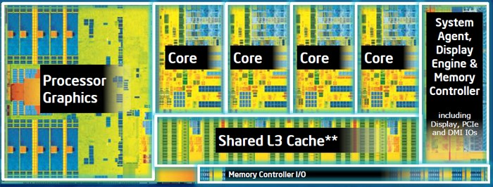

Imagen 4.11. Arquitectura Haswell de 22nm

Además de incluir varios núcleos, la mayoría de ellos **integran un procesador gráfico (IGP), un controlador de memoria y memorias caché**. Todo esto dentro del mismo die.

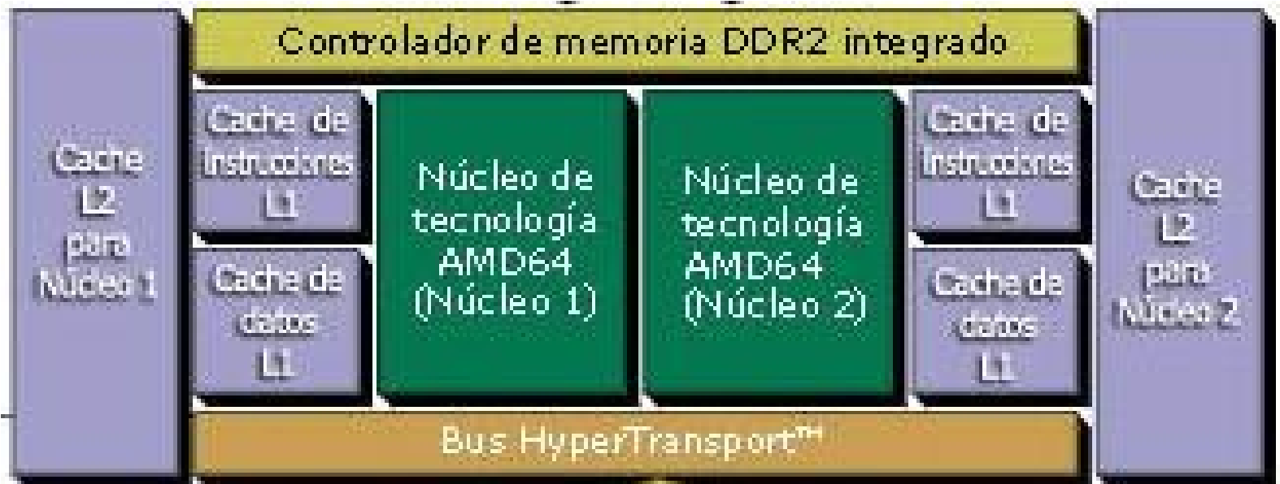

Imagen 4.12. Arquitectura de doble núcleo de AMD

# 4.5 TECNOLOGÍAS MICROPROCESADORES ACTUALES

## 4.5.1. INTEL

### 4.5.1.1 HYPER-THREADING

Utiliza los recursos del procesador de manera más eficiente, permitiendo que se ejecuten múltiples subprocesos en cada núcleo.

Básicamente se trata de que **cada núcleo trabaja como dos CPU’s lógicos. Ha estos CPU’s lógicos se les denomina Threads (hilos)**.

Pero para que se pueda aplicar esta técnica, se usan mas transistores de la oblea de fabricación para poder duplicar las unidades funcionales de cada nucleo, para que no haya cuello de botella cuando hay que hacer uso de alguna unidad funcional crítica, como puede ser la ALU (u otras unidades funcionales), y los dos hilos puedan procesar de forma paralela.

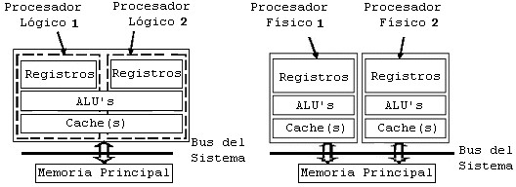

Imagen 4.13. Ejemplo de Hyper-Threading y Multinucleo

### 4.5.1.2 TURBO BOOST

Tecnología Intel® **Turbo Boost es una forma de ejecutar automáticamente el núcleo del procesador más rápido que la frecuencia marcada bajo los límites especificados de la potencia de diseño térmico (TDP), temperatura y consumo de energía**. Esto se traduce en un mayor rendimiento de aplicaciones de uno o varios subprocesos. La cantidad de tiempo que el procesador pasa en ese estado depende de la carga de trabajo y el entorno operativo

Es decir, realiza un overclocking controlado y automático cuando las necesidades de procesamiento del sistema lo requieren, teniendo en cuenta frecuencia, energía y temperatura del microprocesador en cada momento.

Actualmente Turbo Boost está en su versión 2.0

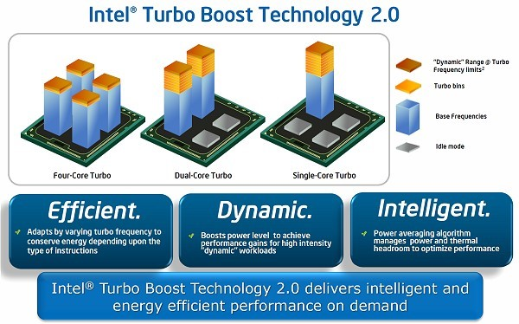

Imagen 4.14. Intel TurboBoost Technology 2.0

Y en algunas versiones de gama alta **Intel® Turbo Boost Max 3.0**

### 4.5.1.3 INTEL® TURBO BOOST MAX 3.0

La tecnología Intel® Turbo Boost Max 3.0 utiliza un controlador junto con la información almacenada en la CPU. Identifica y dirige las cargas de trabajo al núcleo más veloz en el chip en primer lugar. El controlador también permite la configuración personalizada a través de una lista blanca que permite que los usuarios finales establezcan la prioridad a las aplicaciones preferidas. El controlador DEBE estar presente en el sistema y configurado correctamente, ya que los sistemas operativos actuales no pueden distribuir eficazmente las cargas de trabajo a núcleos ordenados.

La tecnología Intel® Turbo Boost Max 3.0 requiere instalación y que se habilite la compatibilidad con BIOS, los controladores y las aplicaciones de software. Su diferencia con Intel® Turbo Boost 2.0 es que permite frecuencias más altas con turbo single-core en comparación con la tecnología Intel® Turbo Boost 2.0.

La Tecnología Intel® Turbo Boost Max 3.0 requiere unos requisitos previos, que son los siguientes:

* Un procesador compatible
* Un sistema operativo compatible
* Un controlador con una aplicación de interfaz de usuario asociada
* Una placa basada en X99 o en X299 o superior de la misma gama extrema X, con un BIOS habilitado y firmware que admita esta característica

Procesadores compatibles:

* Procesadores Intel® Core™ i7-6950X, i7-6900K, i7-6850K e i7-6800K • Procesadores Intel® Core™ i9-7980XE, i9-7960X, i9-7940X, i9-7920X, i9-7900X e i7-7820X
* La familia de productos de procesador Intel® Xeon® E5-1600 v4

[https://downloadcenter.intel.com/es/download/26103/Intel-Turbo-Boost-MaxTechnology-3-0](https://downloadcenter.intel.com/es/download/26103/Intel-Turbo-Boost-Max-Technology-3-0)

## 4.5.2. AMD

Dentro de todas las tecnologías que implementa AMD vamos a ver las más destacadas, y sobre todo las últimas y más novedosas. En primer lugar describimos la tecnología Turbo Core de AMD, que es la solución similar de AMD al Turbo Boost de Intel. El resto de tecnologías son todas de la nueva arquitectura ZEN y vienen en todos los microprocesadores RYZEN. Este conjunto de nuevas tecnologías las engloba AMD con el término **AMDSenseMI**

### 4.5.2.1 TURBO CORE DE AMD

La tecnología Turbo Core de AMD se ajusta dinámicamente para ofrecerte un mayor rendimiento cuando el sistema operativo requiera el más alto rendimiento del procesador. Si un núcleo funciona por debajo del límite máximo y tu carga de trabajo requiere un rendimiento adicional, la frecuencia del procesador aumentará dinámicamente hasta alcanzar el límite superior de la frecuencia. A medida que se reduce tu carga de trabajo, el núcleo vuelve a la frecuencia normal

### 4.5.2.2 PURE POWER

Operación de procesador con altos niveles de refrigeración y silencio mediante inteligencia artificial, sensores y un diseño de circuito optimizado.

* Supervisión de temperatura, velocidad y voltaje
* Control adaptativo que administra en tiempo real para reducir el uso de energía
* Supervisión continua que guía otras características de AMD SenseMI

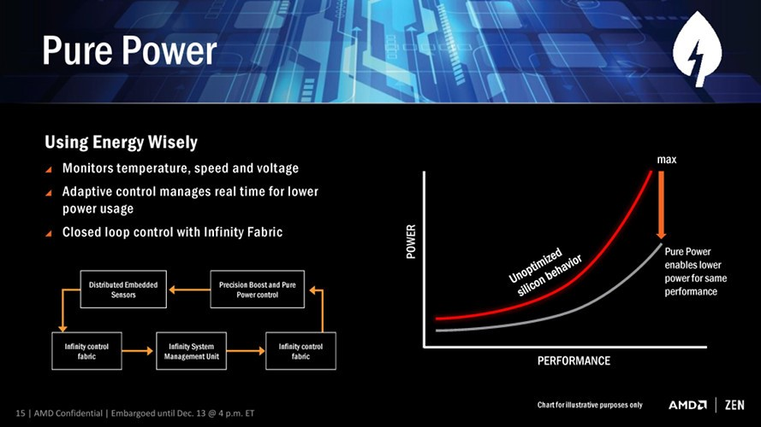

Imagen 4.15. AMD Pure Power

### 4.5.2.3 PRECISION BOOST

Con Precision Boost (Aumento de la precisión) AMD obtiene un rendimiento de procesador muy preciso ajustado en tiempo real para satisfacer las exigencias de velocidad de reloj de tu juego o aplicación.

* Trabajo conjunto con el bucle de control de potencia pura para optimizar el rendimiento
* Ajuste de reloj sobre la marcha sin interrupciones ni purgas del contenido de colas
* Ajuste de alta precisión con incrementos de 25 MHz

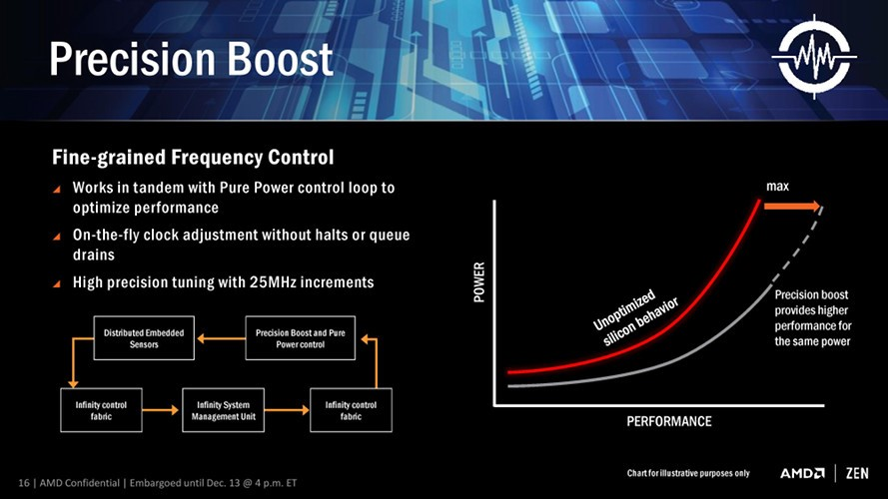

Imagen 4.16. AMD Precision Boost

### 4.5.2.4 EXTENDED FREQUENCY RANGE

Extended Frequency Range (Rango de frecuencia extendido) es el aumento automático adicional del rendimiento para aficionados con sistemas premium y refrigeración de procesador.

Frecuencias que superan los límites habituales de aumento de la precisión

Escalas de velocidad de reloj con soluciones de refrigeración: por aire, agua y

LN2 Automatización completa sin necesidad de intervención del usuario

### 4.5.2.5 NEUTRAL NET PREDICTION

Neural Net Prediction (Predicción de red neuronal) es una inteligencia artificial integrada que desbloquea el procesador para abordar la carga de trabajo de la aplicación con más eficiencia.

* Una verdadera red artificial dentro de cada procesador “Zen”
* Creación de un modelo de decisiones impulsadas por la ejecución de código de software
* Anticipación de futuras decisiones, carga previa de instrucciones y selección de la mejor ruta a través de la CPU

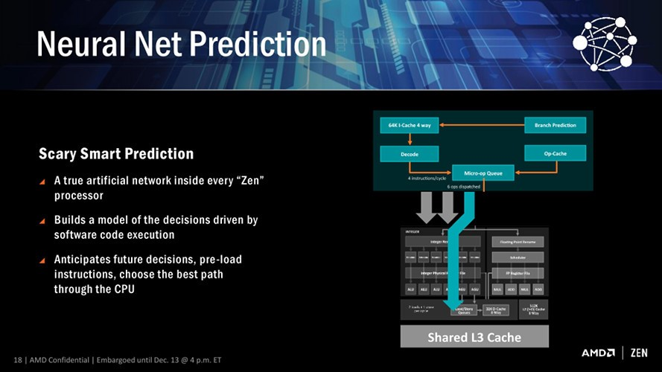

Imagen 4.17. AMD Neural Net Prediction

### 4.5.2.6 SMART PREFETCH

Smart Prefetch (Captura previa inteligente) son algoritmos de aprendizaje que permiten predecir y hacer la carga previa de datos necesarios para una computación rápida y con capacidad de respuesta.

* Anticipación de la ubicación de futuros accesos de datos mediante código de aplicación
* Modelo de algoritmos de aprendizaje sofisticados y aprendizaje de patrones de acceso a datos de aplicaciones
* Captura previa de datos vitales en la caché local para un uso inmediato

# 4.6 MICROPROCESADORES DE INTEL

## 4.6.1. CONCEPTOS IMPORTANTES

### 4.6.1.1 TICK-TOCK

El **“tick-tock” es como se denominaba al proceso de desarrollo de los procesadores**.

Durante los años “**tick**”, intel mejoraba su tecnología de fabricación para hacer circuitos más pequeños, mejoraba la tecnología de integración (sus últimos chips, por ejemplo, el ciclo de “tick” reduce la anchura de los circuitos de los de 22 a 14 nanómetros)

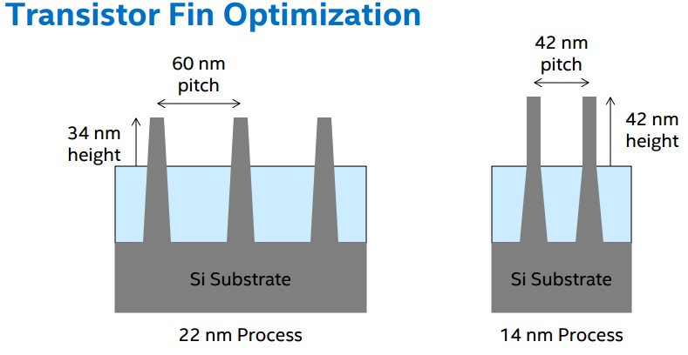

Imagen 4.18. Salto de generación tick

Durante años “**tock**”, se utiliza el mismo tamaño de circuito y la técnica de fabricación, pero cambia el microcódigo, a menudo drásticamente, para hacer chips más rápidos y más eficientes energéticamente.

Es decir, para cada salto de generación, se empezaba con un tick (reducción de tamaño de los transistores), para luego la siguiente generación realizar un tock (con el mismo tamaño de transistores pero mejorando la técnica de fabricación y su optimización en rendimiento y consumo)

Observa la Tabla 4.1 de las generaciones de Intel de más abajo para ver las generaciones tick y tock

### 4.6.1.2 PAO (PROCESS-ARCHITECTUREOPTIMIZATION

A partir de los 14 nanómetros, Intel se plantea un cambio de roadmap y deja de lado el proceso de innovación “**tick-tock**” de dos pasos para cambiar a uno de 3 pasos **PAO** antes de reducir la tecnología de integración.

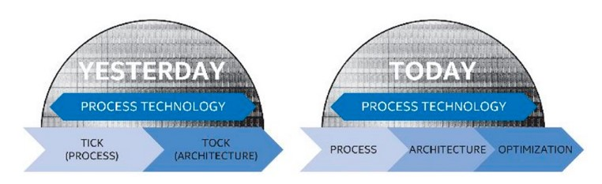

Imagen 4.19. De tick-tock a PAO

En un principio, Intel anunció que seguiría tick-tock, pero cambió a este proceso PAO cuando tenía ya anunciado el salto a los 10 nm. Por tanto, aparecieron otras generaciones, que en un principio iba a ser de 10 nm, pero que ahora son de 14 nm debido a cambio en su roadmap.

Con cada optimización, Intel mejora su microarquitectura previa mediante la introducción de mejoras incrementales y mejoras sin introducir grandes cambios. Además, puede darse el caso de que el proceso en sí goce de varios refinamientos a medida que madura en su última fase “Optimization”. (Por ejemplo, con Kaby Lake, se utiliza un proceso optimizado llamado "**14 nm+**" El proceso mejorado tuvo varias modificaciones a nivel de transistor -por ejemplo, aletas más altas- permitiendo una mayor frecuencia a niveles de voltaje idénticos).

Para cada una de esas mejoras en la fase de optimización, se las marca con un signo ”+”, es decir, si hubiera mas de una “optimization” en PAO, la primera sería “+”, la segunda “++”, y así sucesivamente (Observa la tabla 4.1 y las generaciones séptima y octava como ejemplo)

Ahora, para saltar a la siguiente tecnología de integración pasarán 3 generaciones o más de microprocesadores.

### 4.6.1.3 NOMENCLATURA DE LOS MICROPROCESADORES

A medida que van saliendo nuevas generaciones de microprocesadores, las formas de nombrarlos cambian ligeramente, pero esencialmente siguen el mismo patrón. Vamos a mostrar detalladamente la nomenclatura de la séptima generación.

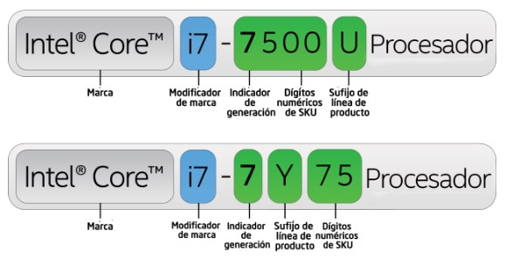

Imagen 4.20. Nomenclatura Séptima Generación de Intel

En los números de procesador de la 7ª generación de procesadores Intel® Core™ se utiliza un esquema alfanumérico basado en la generación y la línea de productos, precedido de la marca y su modificador. El primer dígito de la secuencia de cuatro números indica la generación del procesador y los siguientes tres dígitos son los números de SKU. Al final del nombre del procesador se incluye un sufijo alfabético que representa la línea de procesadores. La segunda forma de nomenclatura de la imagen anterior es menos habitual.

Abajo, podemos observar el significado de cada uno de los sufijos.

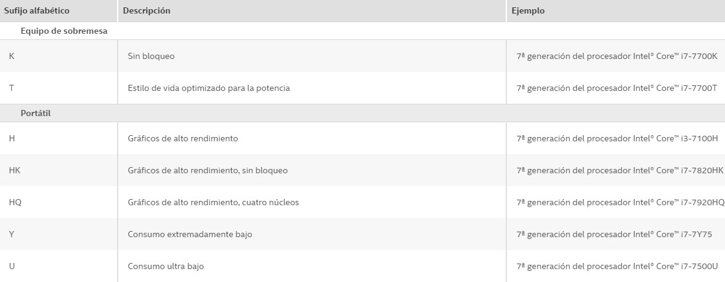

Imagen 4.21. Nomenclatura de sufijos de la séptima generación de Intel

La nomenclatura de la nueva octava generación no presenta apenas cambios con la séptima generación:

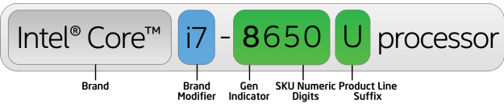

Imagen 4.22. Nomenclatura Octava Generación de Intel

Abajo, podemos observar el significado de cada uno de los sufijos de la octava generación:

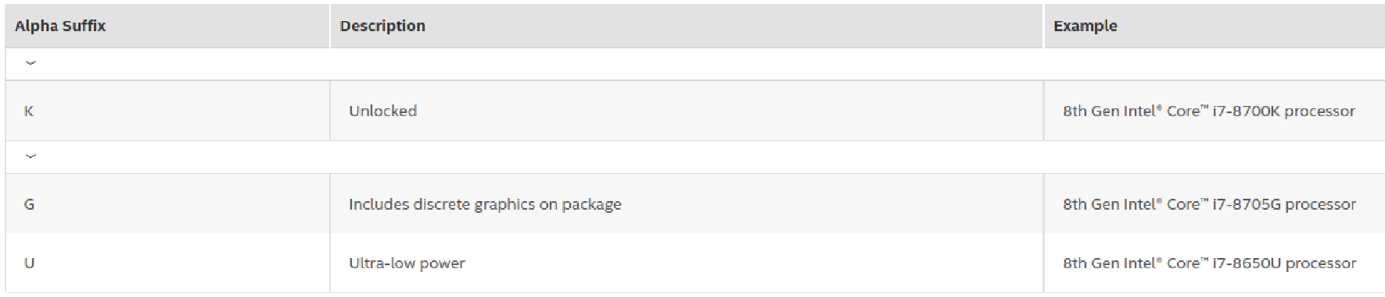

Imagen 4.23. Nomenclatura de sufijos de la octava generación de Intel

Para el resto de generaciones es muy parecida, salvo la letra de los sufijos. Aquí puedes verlos todos:

<http://www.intel.es/content/www/es/es/processors/processor-numbers.html>

Para el caso de los procesadores de gama extrema “Extreme Edition”, esta nomenclatura es diferente:

[http://ark.intel.com/es-es/products/family/79318/Intel-High-End-DesktopProcessors/desktop](http://ark.intel.com/es-es/products/family/79318/Intel-High-End-Desktop-Processors/desktop)

## 4.6.2. GENERACIONES

|  |  |  |  |  |
| --- | --- | --- | --- | --- |
| **Generación** | **Nombre** | **Tecnología Integración** | **Tick-Tock** | **PAO** |
| 1ª Generación | Nehalem-  Westmere | 45nm-32nm |  |  |
| 2ª Generación | Sandy Bridge | 32nm | Tock |  |
| 3ª Generación | Ivy Bridge | 22nm | Tick |  |
| 4ª Generación | Haswell | 22nm | Tock |  |
| 5ª Generación | Broadwell | 14nm | Tick | Process |
| 6ª Generación | Skylake | 14nm | Tock | Architecture |
| 7ª Generación | Kaby Lake | 14nm+ |  | Optimization+ |
| 8ª Generación | Coffee Lake | 14nm++ |  | Optimization++ |
| 9ª Generación | Cascade Lake / Cannonlake | 14nm+++ / 10nm | Por confirmar por Intel | Optimization+++ /Process |

Tabla 4.1. Generaciones de procesadores Intel Core i

### ***Roadmap de Intel***

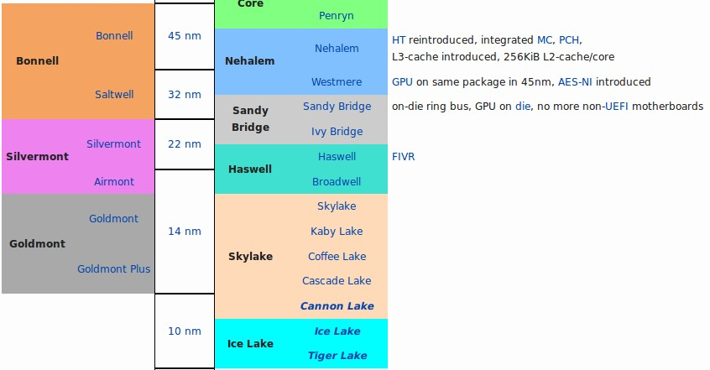

Imagen 4.24. Roadmap de Intel

A continuación, vamos a ver un resumen de cada una de las generaciones de Intel mencionadas anteriormente

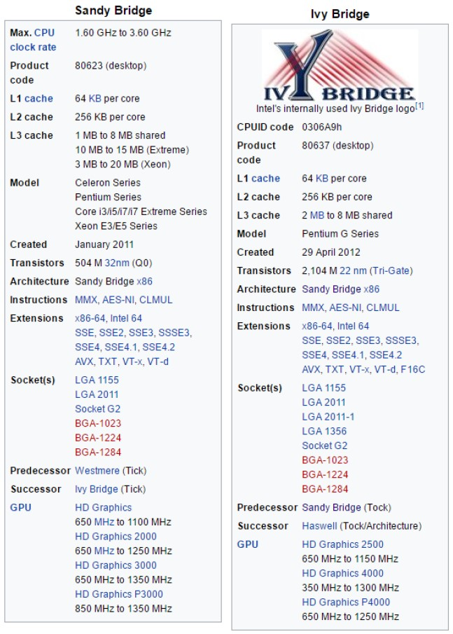

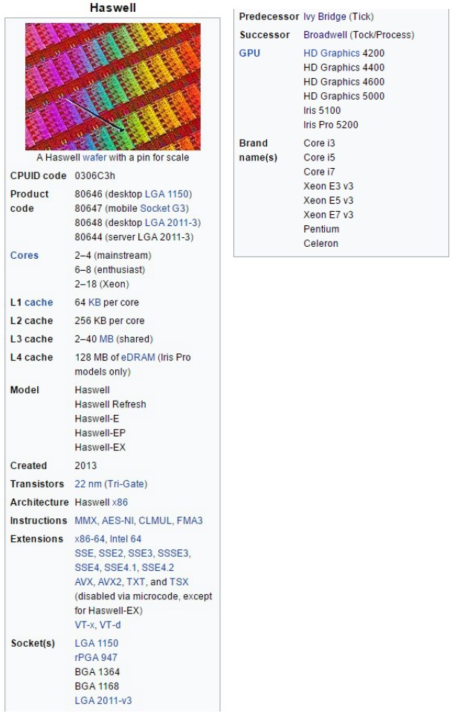

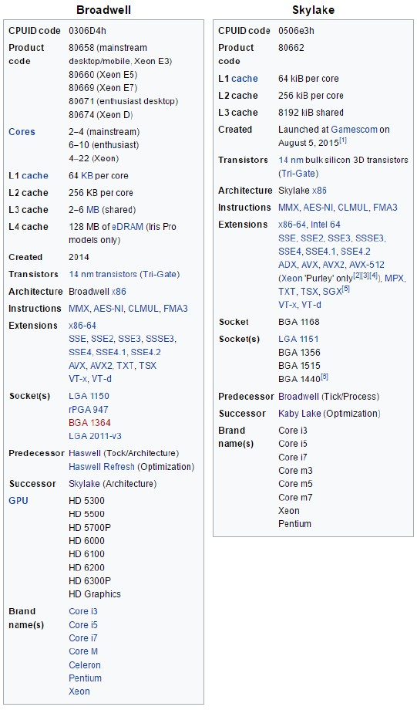

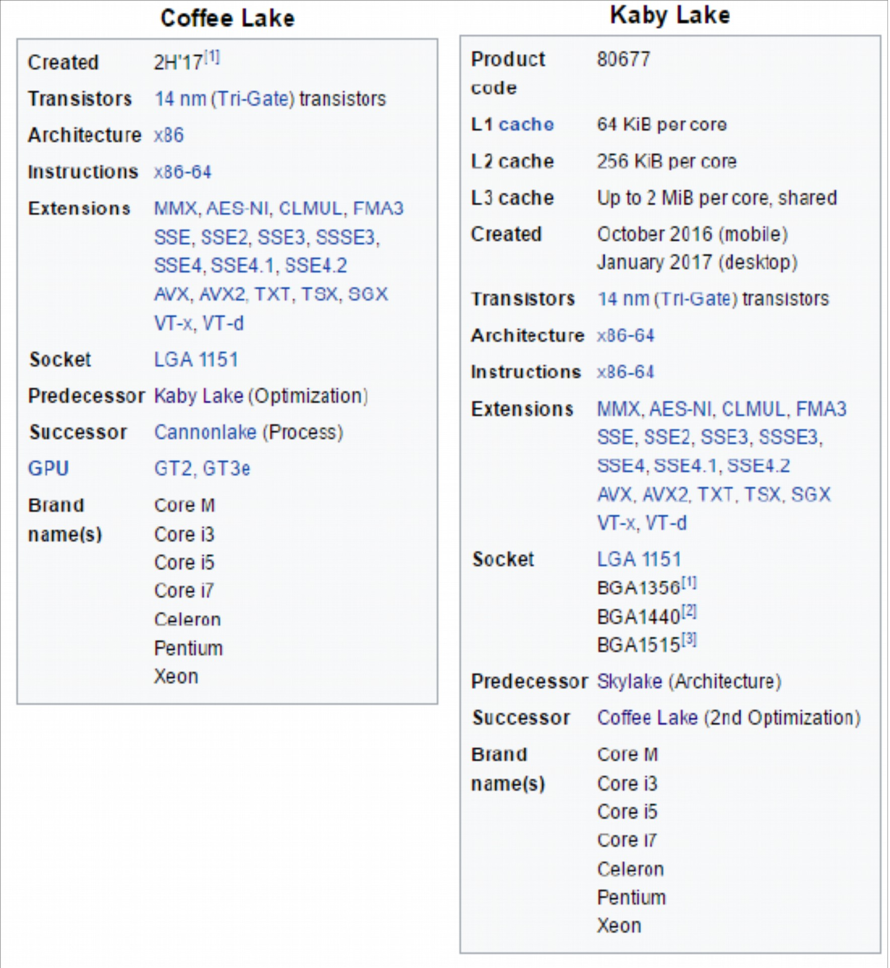

## 4.6.3. GAMA EXTREMA

Para cada una de las generaciones de Intel, hay una edición especial llamada “**Extreme Edition**”. Intel engloba en esta edición los microprocesadores más potentes de cada generación.

[http://www.intel.es/content/www/es/es/products/processors/core/i7-processor-](http://www.intel.es/content/www/es/es/products/processors/core/i7-processor-extreme-edition.html)

[extreme-edition.html](http://www.intel.es/content/www/es/es/products/processors/core/i7-processor-extreme-edition.html)

Estos tienen algunos aspectos diferentes a sus hermanos de la misma generación (a parte, evidentemente, de rendimiento):

4.6.3.1 NOMENCLATURA DIFERENTE:

Véase enlace punto 4.6.1.3

4.6.3.2 CHIPSET ESPECIFICO:

Para poder dar soporte a todas las especificaciones de estos microprocesadores y poder sacar todo su rendimiento necesitamos un chipset especial para ellos. Estos Chipset son nombrados con un X delante de un número que normalmente acaba en 9. Este número, si lo conocemos bien y sabemos la relación que hay con respecto a los microprocesadores, podemos saber también la generación a la que dan soporte.

|  |  |
| --- | --- |
| **Chipset** | **Generación “Extreme Edition”** |
| Chipset X79 | Sandy Bridge-E, Ivi Bridge-E |
| Chipset X99 | Haswell-E, Broadwell-E |
| Chipset X299 | Intel Kaby Lake-X, Skylake-X |

### 4.6.3.3 SOCKET ESPECÍFICO

Los socket que dan soporte a estos procesadores de gama extrema son los LGA 2011. Este socket ha recibido varias revisiones a lo largo del paso de las generaciones de microprocesadores Intel, y actualmente se encuentra en la revisión 3 (LGA2011v3)

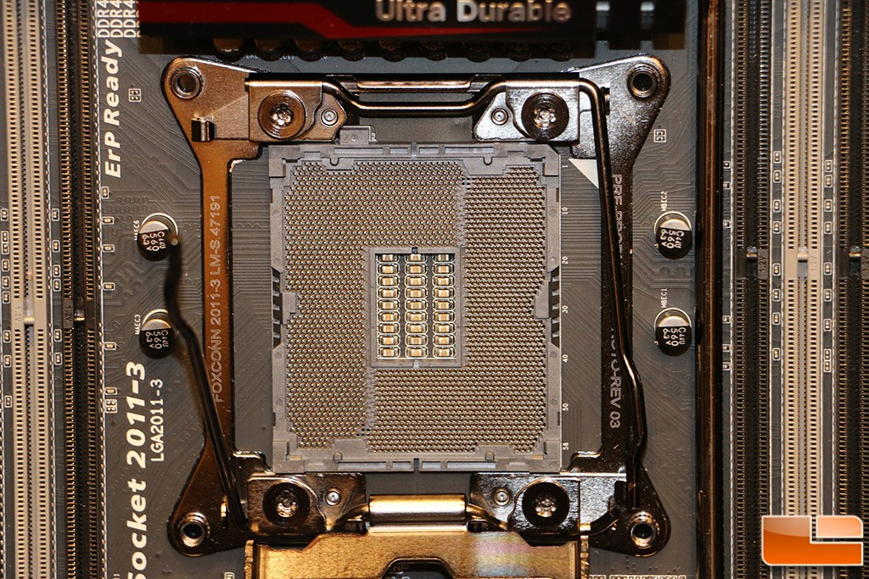

Imagen 4.25. Socket LGA 2011-v3

Sin embargo, para las generaciones Kaby Lake y Skylake en su “Extreme Edition”, necesitan otro nuevo estándar de socket, el LGA 2066. Este socket supondrá el estreno de la **nueva plataforma HEDT**

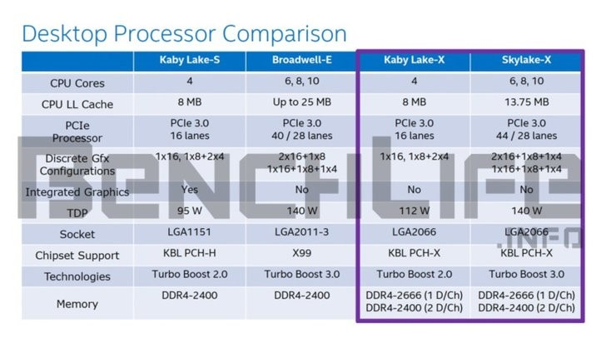

Imagen 4.26. Comparación Procesadores de Escritorio

Observa la imagen para ver las nuevas características que soporta este nuevo socket.

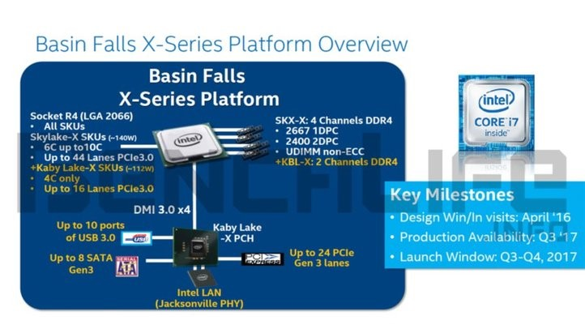

Imagen 4.27. Características LGA 2066

## 4.6.4. GAMA CORE-X

Como novedad reciente, Intel proporciona otra gama de edición especial aún más potente llamada “**Core X**”. Intel engloba en esta edición los microprocesadores más potentes de cada generación.

Esta gama de microprocesadores pueden llegar a tener hasta 18 núcleos, 36 hilos y casi 25MB de caché. <https://www.intel.es/content/www/es/es/products/processors/core/x-series.html>

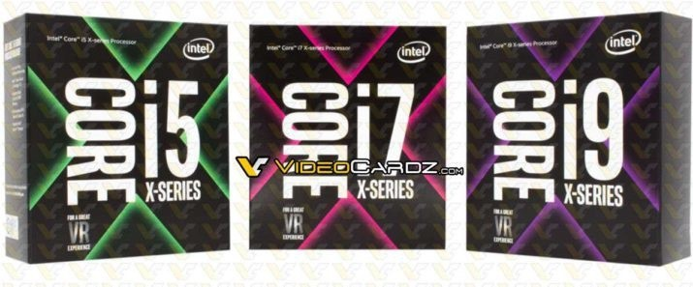

Imagen 4.28. Procesadores Intel Core X

Estos microprocesadores mejoran en rendimiento a la gama “Extreme Edition” mostrada en el punto anterior.

### **4.6.4.1 CARACTERÍSTICAS Y TECNOLOGÍAS**

Estos microprocesadores trabajan con el **Socket 2066** y el **Chipset X299**.

Las nuevas tecnologías especiales relacionadas con esta gama de procesadores son:

* **Intel® Smart Cache**: Donde todos los núcleos tienen acceso a la caché completa de último nivel. Además implementa un ahorro de energía que descarga dinámicamente memoria según se necesite o durante periodos de inactividad, garantizando así que sus aplicaciones estén al tanto de sus necesidades.
* **Tecnología Intel® Turbo Boost Max 3.0**: Identifica los dos núcleos más rápidos de su procesador y dirige allí sus cargas de trabajo más críticas. Se obtiene así un mejor rendimiento de su ordenador con un rendimiento de un único hilo mejorado ([más info)](https://www.intel.es/content/www/es/es/architecture-and-technology/turbo-boost/turbo-boost-max-technology.html).

# 4.7 MICROPROCESADORES DE AMD

AMD ha tenido una serie de diferentes gamas de microprocesadores para todo tipo de mercado. Los detallaremos a continuación (Hay que tener en cuenta que todo parece cambiar con la aparición de los nuevos **Ryzen**, que veremos más adelante)

## 4.7.1. GAMA FX

Esta gama es la propuesta de AMD para competir con los Intel i7. Estos microprocesadores son de alto rendimiento.

Se caracterizan por 3 puntos fundamentales:

* No llevan gráfica integrada
* Número mayor de núcleos
* Frecuencias más altas por núcleo

## 4.7.2. AMD APU

AMD Accelerated Processing Unit (APU), es el nombre de venta de las soluciones de AMD que integran una gráfica (GPU) en el microprocesador. Estas gamas de procesadores de AMD quieren competir con los diferentes i3 e i5 de Intel.

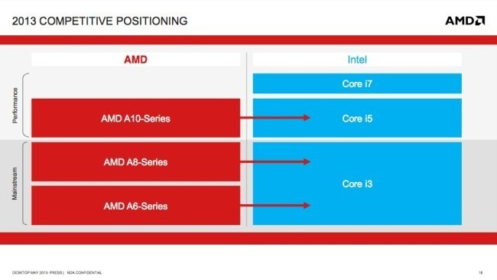

Imagen 4.29. Comparativa APU AMD con Core i de Intel

La recién llegada 7ª Generación (Bristol Ridge), incorpora una nueva gama de modelos A12, que también estaría compitiendo, en teoría, con los Core i5 de Intel.

Cabe destacar, que las GPUs integradas de AMD en estos años, por regla general, ofrecían un mayor rendimiento que las IGP integradas de Intel.

Para conocer más sobre las APU AMD, accede al siguiente recurso:

<https://en.wikipedia.org/wiki/AMD_Accelerated_Processing_Unit>

## 4.7.3. GENERACIONES

|  |  |  |  |
| --- | --- | --- | --- |
| **Generación** |  | **Nombre** | **Tecnología de Integración** |
| 1ª Generación | Llano |  | 32nm |
| 2ª Generación | Trinity | | 32nm |
| 3ª Generación | Richland | | 32nm |
| 4ª Generación | Kaveri | | 28nm |
| 5ª Generación | Godavari | | 28nm |
| 6ª Generación | Carrizo | | 28nm |
| 7ª Generación | Bristol Ridge | | 28nm |
| 8ª Generación/1ª Generación | Raven Ridge/Zen/Ryzen | | 14nm |
| 2ª Generación | Zen+ (Pinnacle Ridge) | | 12nm |

Tabla 4.2. Generaciones de AMD

### ***Roadmap AMD***

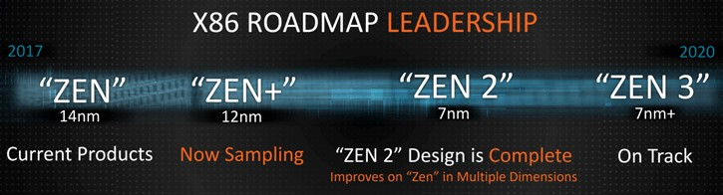

Imagen 4.30. Roadmap AMD Zen

A continuación, una tabla resumen de las generaciones de AMD hasta Carrizo:

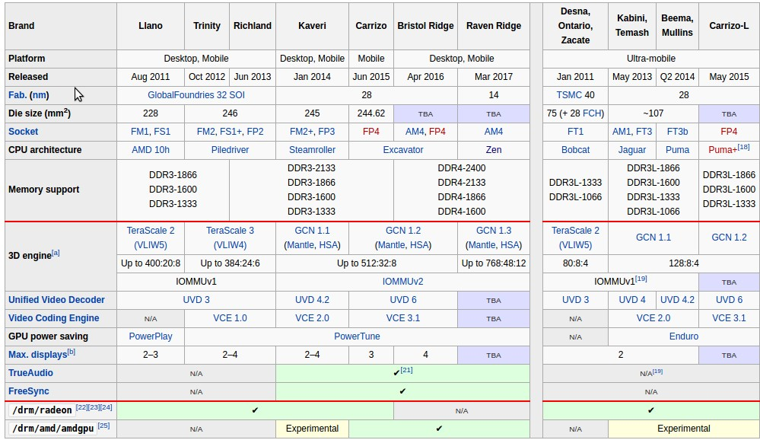

Imagen 4.28. Tabla resumen generaciones AMD hasta Carrizo

## 4.7.4. ZEN

El nuevo núcleo “**Zen**” tiene un diseño de procesador x86 de “clean sheet” (podríamos traducirlo como “lámina en limpio”) totalmente nuevo que inspira a una nueva generación de productos informáticos de AMD de alto rendimiento para 2017 y el futuro (**Ryzen**). “Zen” combina el pensamiento más reciente en alta producción con metodologías de diseño de bajo consumo de energía para crear una arquitectura versátil y equilibrada en el núcleo de los ordenadores de escritorio, los ordenadores portátiles, los centros de datos y las superordenadores.

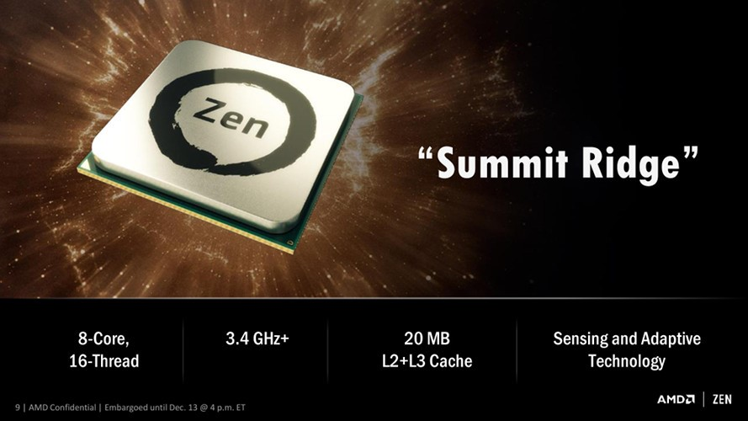

Imagen 4.31. Generación Zen

Esta nueva generación Zen esta impulsada por la nueva plataforma **AM4**.

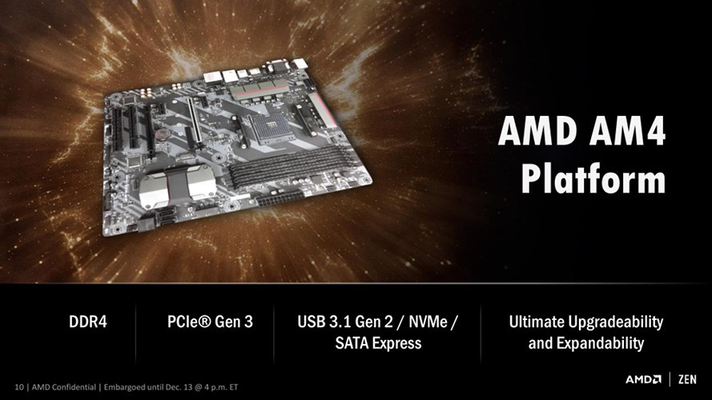

Imagen 4.32. Plataforma AM4

Según AMD, la nueva plataforma AMD AM4 da máxima prioridad a la compatibilidad sin esfuerzo. El nuevo socket de procesador de 1331 patas funciona con la **7.ª generación de APU AMD**, la **CPU AMD Ryzen** y la **APU AMD “Raven**

**Ridge”**, que estará disponible próximamente. La placa base Socket AM4 funcionará con cualquier procesador AM4. Además, es compatible con los estándares de E/S más recientes, como **USB 3.1 Gen 2, NVMe o PCI Express® 3.0**. Así, es más fácil construir un sistema de alto rendimiento que pueda crecer con tus necesidades

Accede al [recurso del moodle sobre ZEN](http://moodle.iesgrancapitan.org/mod/url/view.php?id=19892) o a este [enlace](https://www.slideshare.net/AMD/amd-and-the-new-zen-high-performance-x86-core-at-hot-chips-28) para estudiar en profundidad los nuevos ZEN

### **4.7.4.1 RYZEN**

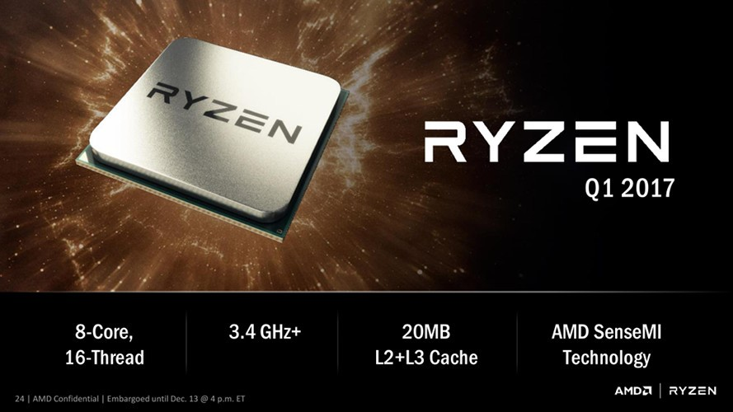

Imagen 4.33. Ryzen

AMD presenta tres grandes familias de procesadores que usan una nomenclatura similar a la de Intel para que podamos tener referencia rápida y comparar modelos equivalentes. Tenemos así los AMD Rzyen 7, Ryzen 5 y Ryzen 3 que serían los rivales directos de los Intel Core i7, i5 e i3, y que están disponibles en distintos TDPs para ofrecer mayores y menores potencias de proceso y frecuencias de trabajo, por ejemplo.

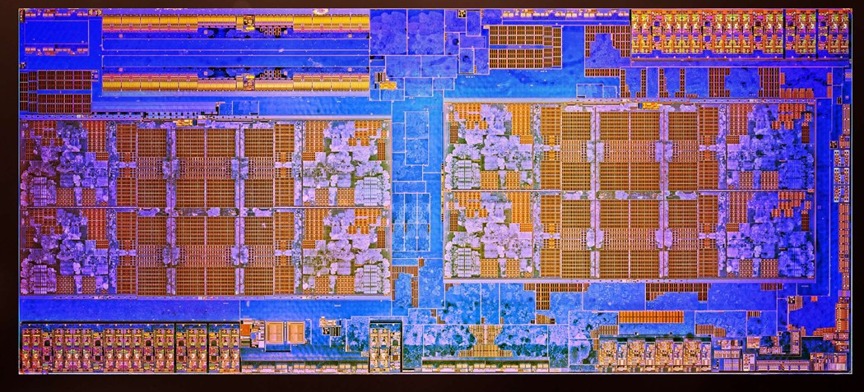

Imagen 4.34. Ryzen escalado

Para ver las diferentes características que traen cada uno de los modelos de las gamas, vamos a acceder a los siguientes enlaces:

* [Comparativa modelos Ryzen7](http://products.amd.com/es-es/compare?prod1=146&type1=CPU&prod2=147&type2=CPU&prod3=148&type3=CPU)
* [Comparativa modelos Ryzen5](http://products.amd.com/es-es/compare?prod1=149&type1=CPU&prod2=150&type2=CPU&prod3=151&type3=CPU&prod4=152&type4=CPU)

Un detalle a tener en cuenta es qué significa la “X” de ciertos molelos. Si nos fijamos bien en la tabla de las comparativas, esta X significa que soporta **XFR**

**(eXtended Frequency Range)** – Véase 4.5.2.4, que es parte de la suite **SenseMI** de

AMD

Esta característica trata de ofrecer mejoras automáticas de rendimiento siempre y cuando (y esto es muy importante) **nuestra solución de refrigeración lo permita.**

Por tanto, si tenemos un buen ventilador o una solución de refrigeración más ambiciosa (líquida por ejemplo), el procesador sacará partido de esa "garantía" para forzar automáticamente los núcleos y que la frecuencia de trabajo vaya más allá de los modos Turbo "seguros".

Un detalle importante a tener en cuenta es que estos modelos “X” no llevan ventilador incluido de serie.

## 4.7.5. ZEN+ / RYZEN 2

En este apartado vamos a desarrollar las mejoras, que según AMD, trae la evolución de la arquitectura Zen a Zen +. Esta generación viene asociada al **chipset X470**, aunque será compatible con las X370 actuales al usar el mismo **socket AM4**.

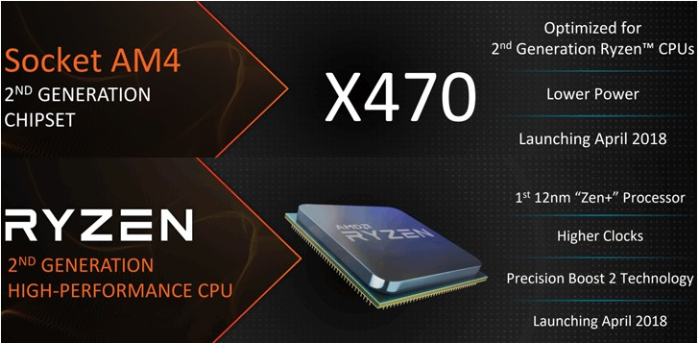

Imagen 4.35. Chipset X470 para Zen+

Esta evolución se sostiene sobre dos premisas clave: el **incremento del trabaj**o que lleva a cabo la CPU **en cada ciclo de reloj**, y, la **reducción de la latencia** asociada al subsistema de memoria caché multinivel y a la memoria principal.

1. En lo que concierne al **IPC** (Instructions Per Cycle), que, como sabéis, es una medida de rendimiento que revela las instrucciones que un procesador es capaz de ejecutar en un único ciclo de reloj, los nuevos chips Ryzen, según AMD, se benefician de un incremento del **3% frente a la generación anterior**. Esta mejora, unida al aumento de la frecuencia de reloj, debería arrojar un incremento del rendimiento claramente apreciable (lo comprobaremos más adelante, en los apartados que hemos dedicado a nuestro banco de pruebas).

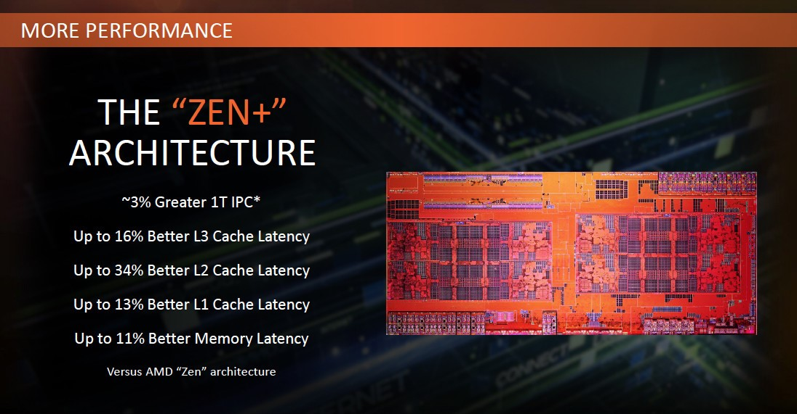

Imagen 4.36. Mejoras de Zen+ con respecto a Zen

1. En lo que concierne a la **reducción de la latencia**, AMD afirma que la microarquitectura Zen+ consigue **disminuir un 11% la de la memoria principal**, un **13% la de la caché de nivel 1**, un muy notable **34% la latencia de la caché de nivel 2**, y, por último, un **16% la de la caché de nivel 3**.

Por otro lado, Zen+ incorpora otras nuevas mejoras igual de importantes:

Mejora de la tecnología de integración, con una litografía de 12 nm, siendo fabricados por GlobalFoundries. Esto permite el **incremento de la frecuencia de reloj entre 200 y 250 MHz**, dónde además, el margen que tenemos los usuarios a la hora de practicar overclocking es más amplio gracias a sus menores exigencias de voltaje.

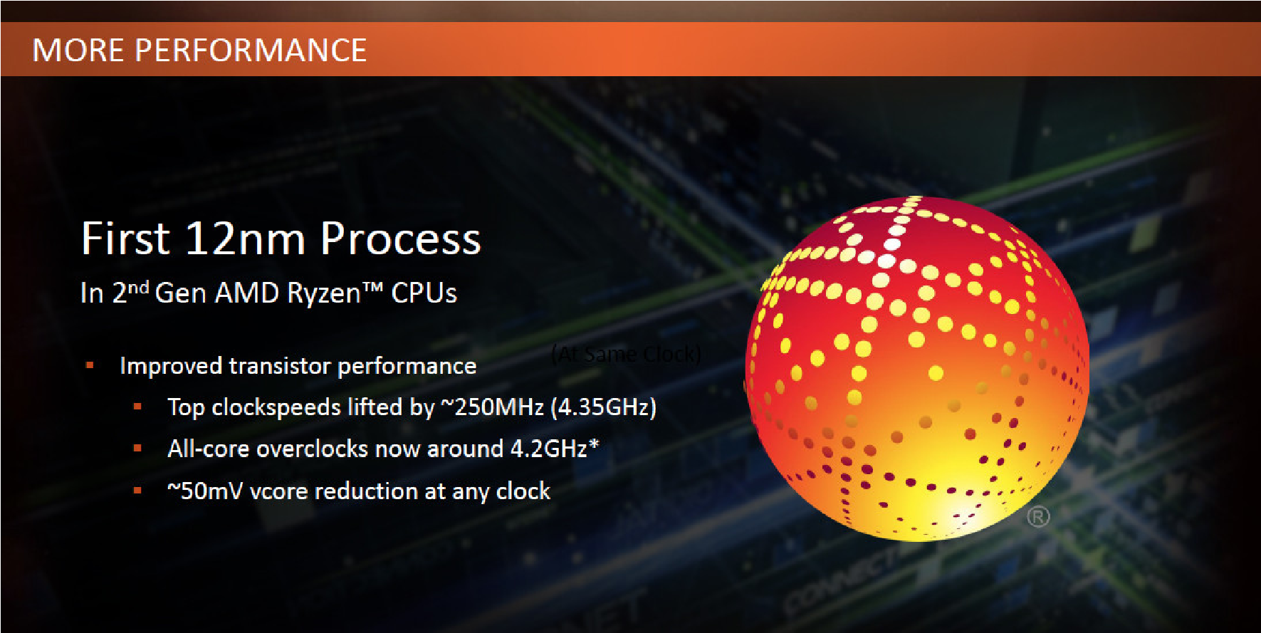

Imagen 4.37. Mejoras de la tecnología de integración de 12nm de Zen+

Los ingenieros de esta compañía también **han pulido la tecnología SenseMI** en esta generación, con un objetivo muy claro: incrementar la eficiencia de sus chips.

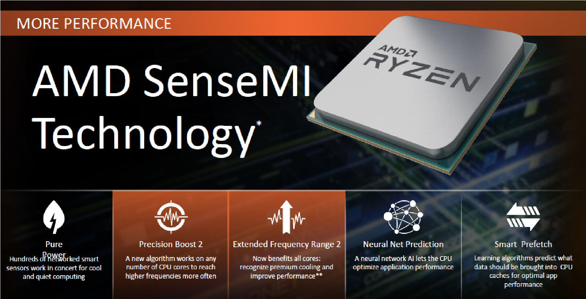

Imagen 4.38. Mejoras en AMD SendeMI de Zen+

Por un lado, el algoritmo **Precision Boost 2** monitoriza de forma independiente cada uno de los núcleos de la CPU para optimizar la frecuencia de reloj a la que trabaja en función de su temperatura. Esta tecnología trabaja «codo con codo» con el algoritmo Pure Power, que recurre a cientos de sensores diminutos que recogen información en tiempo real de la temperatura para ajustar el régimen de giro del ventilador a las necesidades de la CPU en un instante determinado. Y, de paso, reduce el nivel de ruido tanto como sea posible evitando que el ventilador gire a un régimen superior al necesario.

Según AMD, sus ingenieros también han mejorado los algoritmos que se responsabilizan de predecir qué datos deben ser cargados previamente en la caché multinivel de la CPU. Este «prefetch» parece ser ahora más inteligente, reduciendo así la posibilidad de que se produzca un fallo de caché, que tiene lugar cuando la CPU necesita un dato que no ha sido previamente almacenado en esta memoria, lo que implicaba inevitablemente que sea necesario invertir varios ciclos de reloj para llevar a cabo la carga a posteriori.

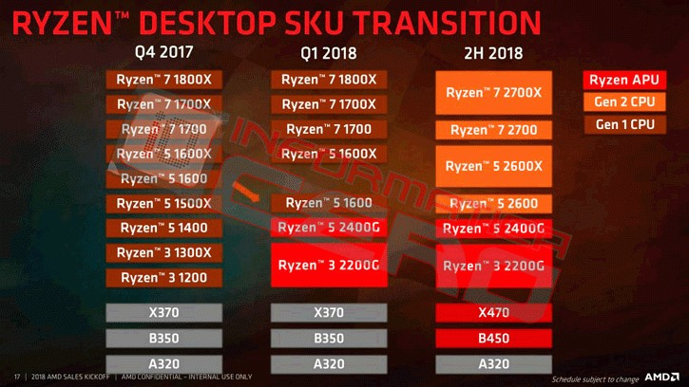

Imagen 4.39. Ryzen Desktop SKU Transition

Para ver las diferentes características que traen cada uno de los modelos de las gamas, vamos a acceder a los siguientes enlaces:

* [Comparativa modelos Zen+ Ryzen7](https://products.amd.com/es-es/compare?prod1=180&type1=CPU&prod2=179&type2=CPU&prod3=240&type3=APU&prod4=&type4=&prod5=&type5=)
* [Comparativa modelos Zen+ Ryzen5](https://products.amd.com/es-es/compare?prod1=182&type1=CPU&prod2=181&type2=CPU&prod3=243&type3=APU&prod4=251&type4=APU&prod5=239&type5=APU)

## 4.7.6. RYZEN THREADRIPPER

Este se originó como proyecto en un taller experimental por parte de un pequeño grupo de empleados de AMD que tenían una visión muy clara del procesador que querrían tener en un PC de altas prestaciones.

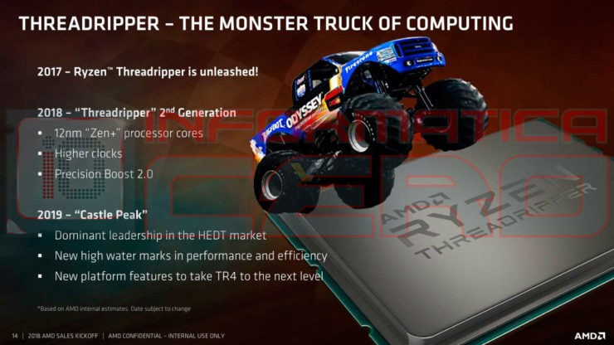

Imagen 4.40. Threadripper son denominados como ''The Monster Truck of Computing'' por AMD

Esos ingenieros simplemente **vieron un hueco claro entre los Ryzen y los EPYC** (nuevos microprocesadores para servidores de AMD) que sí estaban en la hoja de AMD. Para estos trabajadores de AMD estaba claro que un micro con un gran número de núcleos podía ser una excelente propuesta para cierto tipo de usuarios.

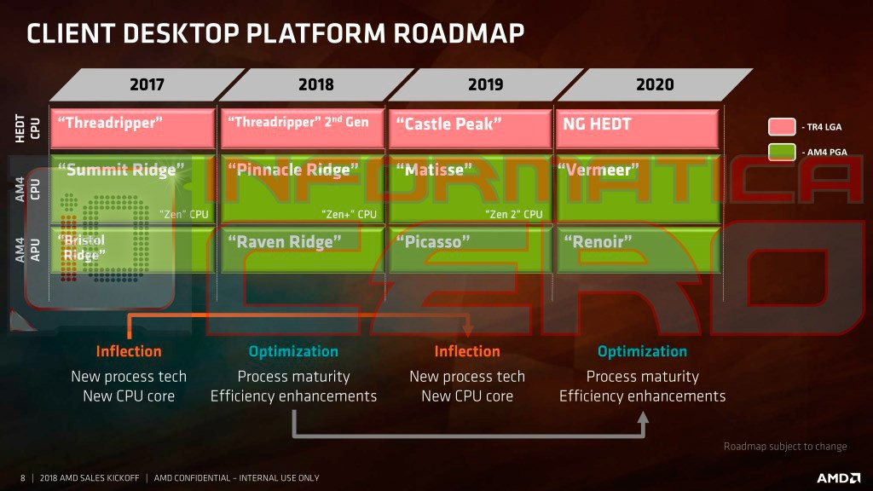

Imagen 4.41. Roadmap Threadripper

Trabajaron en su tiempo libre en ese proyecto y durante un año fue un proyecto "pasional" hasta que acabaron buscando la bendición de la dirección, algo poco usual pero que demostraba lo mucho que creían en la idea. El resultado, varios años después, fue Ryzen Threadripper

AMD Threadripper fue la respuesta de AMD a los i9 Extreme de Intel, unos enormes procesadores con una descomunal capacidad de computación que, aunque se pueden utilizar para jugar, están pensados para usarse en un entorno profesional. Los Threadripper cuentan con hasta 16 núcleos y 32 hilos,ny están basados en la misma arquitectura que los Ryzen.

Para ver las diferentes características que traen cada uno de los modelos de las gamas, vamos a acceder a los siguientes enlaces:

• [Comparativa modelos Zen+ Threadripper](https://products.amd.com/es-es/compare?prod1=178&type1=CPU&prod2=177&type2=CPU&prod3=176&type3=CPU&prod4=&type4=&prod5=&type5=)

# 4.8 ARM

Además de una arquitectura, también es una empresa diseñadora con una dilatada experiencia y una interesante historia que empieza en Reino Unido en los años setenta.

ARM es una arquitectura que ha tenido un enorme crecimiento en los últimos años, si bien su nacimiento se remonta a casi cuatro décadas en el pasado de la mano de Acorn Computers Ltd., una empresa ya extinta, y con quien colaboraron compañías históricas de gran importancia en el mercado actual.

Si quieres saber la interesante historia de ARM, lee el siguiente artículo que te lo detalla completamente.

<https://www.xataka.com/componentes/arm-la-navaja-suiza-de-los-procesadores-1>

## 4.8.1. CARACTERÍSTICAS ARM

**ARM es la arquitectura RISC más importante de la historia**. Es cierto que existen otras arquitecturas con el mismo enfoque, como lo son los IBM PowerPC o las MIPS32 y MIPS64 de MIPS Technologies, pero su uso es mucho menor que ARM.

ARM nació como una arquitectura para uso en ordenadores y dispositivos de bolsillo, con aquella primera Newton de Apple como primer gran dispositivo en movilidad. En la actualidad se ha ampliado enormemente los dispositivos en los que se integra: se utilizan en teléfonos y tabletas, por supuesto, en reproductores y grabadores de vídeo (DVD, Blu-Ray, etc.), videoconsolas portátiles o incluso en modems y routers de comunicación. Pero también en televisores, frigoríficos, lavadoras o lavavajillas, en teléfonos DECT o en coches (por eso ahora incluyen tantas funciones). Los aspiradores robot e incluso juguetes como Lego Mindstorms NXT utilizan un procesador ARM.

Hay otro uso algo desconocido pero también bastante convencional: **el uso de chips ARM en microcontroladores de gestión de otros dispositivos**.

Todos estos usos de procesadores ARM existen porque **es una arquitectura de muy bajo consumo energético** (al menos en comparación con las alternativas existentes en el mercado), y por tanto, **genera muchísima menos calor**. Además, **la fabricación de estos chips es bastante barata**.

Una de las principales características de ARM es que **utiliza relativamente pocos transistores**, o al menos muchos menos que los procesadores de otras arquitecturas. Esto le permite **ofrecer un rendimiento aceptable con un consumo energético muy bajo**, y no sólo eso: fabricar un procesador ARM también es notablemente más barato, lo cual los hace ideales en muchos casos.

Son tan importantes estas características, que **ARM se está planteando como una opción para su uso en grandes centros de datos** como sustituto de las actuales arquitecturas. Su principal finalidad es la de abaratar los costes relacionados con el enorme consumo energético, no sólo por los propios ordenadores, si no también por los ingentes sistemas de ventilación y seguridad asociados. ARM no sólo consume menos energía si no que también genera menos calor, otra característica muy importante en los *datacenters*.

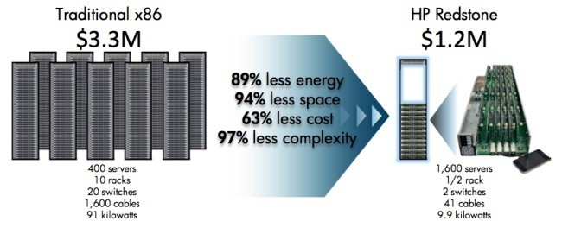

Imagen 4.42. Diagrama del proyecto de servidores ARM de HP, el HP Moonshot

## 4.8.2. SOC

El enorme crecimiento que han tenido los smartphones y otros dispositivos similares, como las tablets, por ejemplo, ha dado pie a una fuerte expansión de las arquitecturas ARM, que son utilizadas para la creación de procesadores que diferentes fabricantes personalizan e incorporan en lo que se conoce como **SoC**, siglas en inglés de

“**System on a Chip**”

A pesar de su popularidad todavía hoy se sigue haciendo referencia a ellos como “procesadores”, algo totalmente incorrecto, ya que dentro de un SoC hay mucho más que una CPU, un detalle que debemos tener claro desde el principio para poder hablar de ellos con propiedad.

Podemos definir un SoC como un encapsulado que parece un chip único, pero que en su interior agrupa una serie de elementos vitales para el funcionamiento de un equipo o sistema, entre los que se pueden incluir por lo general los siguientes:

* Procesador o CPU.
* Unidad gráfica o GPU.
* Controlador de memoria principal o RAM.
* Chip DSP (Digital Dignal Processor).
* Memoria RAM y memoria NAND Flash para almacenamiento.
* Módulos de conexión inalámbrica.

Los elementos expuesto **son orientativos**, ya que cada SoC puede ser más o menos completo y contar con otros componentes, pero nos sirve para hacernos una idea de su importancia, y es que como vemos el SoC contiene prácticamente todo lo necesario para poder crear y dar vida a un concreto dispositivo, y **determinará su potencia y capacidades**.

## 4.8.3. BIG.LITTLE

ARM® big.LITTLE™ es una tecnología de “power-optimization”, donde l**os núcleos de alto rendimiento están combinados con los núcleos más eficientes energéticamente**, cuyo principio básico es bastante sencillo, utilizar el micro adecuado para cada tarea. Dentro de un procesador de este tipo te encontraras grupos de dos núcleos cada uno de estos diseñados de manera distinta. Los núcleos big se encargarán de funcionar cuando estemos trabajando más activamente con él y buscamos que nos responda de la manera más rápida posible (con el consiguiente mayor consumo de energía), mientras que el LITTLE solo funcionara cuando no necesitamos tanta potencia de cómputo (menor consumo de energía). De esta forma el resultado final que se consigue es que el procesador consumirá mucho menos que usando sólo el big sin perder la posibilidad de usar su capacidad de cálculo cuando sea necesario.

Observa los siguientes videos para entender mejor que es y como funciona la tecnología big.LITTLE

<https://www.youtube.com/watch?v=XACB9DRdWTI><https://www.youtube.com/watch?v=KClygZtp8mA>

Además, según ARM, las versiones más recientes de big.LITTLE pueden ahorrar un 75% de energía en escenarios de rendimiento bajo o moderado, y aumentar el rendimiento un 40% en escenarios de grandes cargas de trabajo.

Si quieres ver la documentación técnica oficial de big.LITTLE que falicita ARM, accede al siguiente enlace:

[https://www.arm.com/files/pdf/big_LITTLE_technology_moves_towards_fully_h](https://www.arm.com/files/pdf/big_LITTLE_technology_moves_towards_fully_heterogeneous_Global_Task_Scheduling.pdf)

[eterogeneous_Global_Task_Scheduling.pdf](https://www.arm.com/files/pdf/big_LITTLE_technology_moves_towards_fully_heterogeneous_Global_Task_Scheduling.pdf)

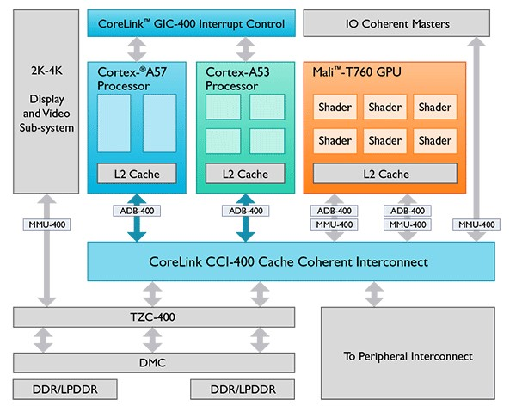

Imagen 4.43. Diseño del diagrama de bloques de un Chip con un sistema de big.LITTLE

## 4.8.4. DYNAMIQ TECHNOLOGY

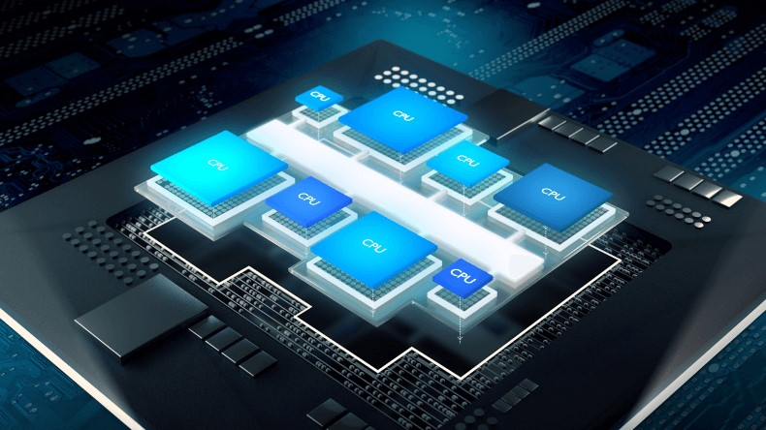

Imagen 4.44. ARM DynamIQ: Multicore redefined

Los procesadores de ARM dan vida actualmente a infinidad de dispositivos en todo el mundo, así que la marca quiere seguir ampliando horizontes y ha mostrado qué es lo próximo que tienen en mente. Se llama **DynamIQ, y redefine la microarquitectura multi-núcleo para la industria y es la base para futuros procesadores ARM Cortex-A**. Está dirigida a potenciar la inteligencia artificial y sistemas de aprendizaje automático que podríamos ver en vehículos, teléfonos, consolas y todo tipo de dispositivo inteligente.

Según ARM, **DynamIQ** puede mejorar la respuesta de una inteligencia artificial aumentando el rendimiento de la misma 50 veces en los próximos 3-5 años, además de que la CPU y el hardware acelerador de gráficos multiplicarían también por 10 su rendimiento.

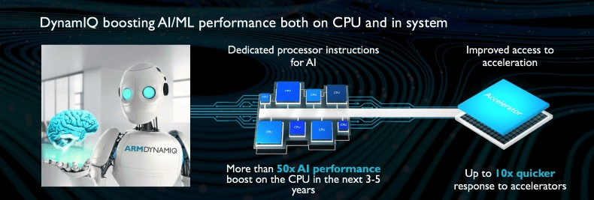

Imagen 4.45. Mejoras ARM DynamIQ

Establece un nuevo diseño de clúster único con hasta ocho CPUs heterogéneas, permitiendo diferentes configuraciones como 1+7 (por ejemplo, 1xbig y 7xLITTLE CPUs), 2+4, 1+3 para ofrecer soluciones escalables.

Permite una mayor flexibilidad con o sin configuraciones LITTLE para escalar en diferentes mercados más allá de los smartphones.

También consigue un mayor ahorro de energía gracias a características de hardware incorporadas para una mayor eficiencia.

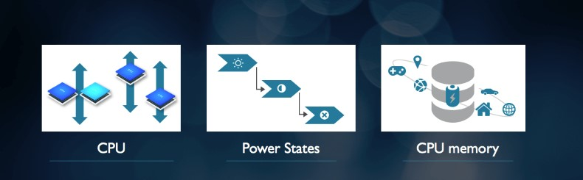

Imagen 4.46. Mejora de ahorro de energía

En definitiva, DynamIQ cambia fundamentalmente la forma en que ocurre el cálculo y donde ocurre para ayudar a acelerar la adopción de la IA y transformar los dispositivos.

## 4.8.5. DINAMIQ BIG.LITTLE

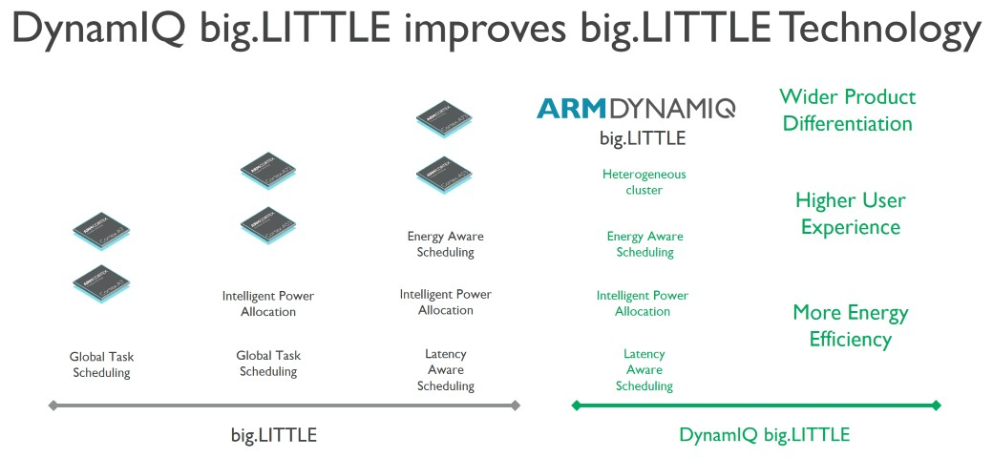

Imagen 4.47. Mejoras de DinamIQ big.LITLLE respecto a big.LITLLE

Como hemos visto en el punto anterior, DynamIQ trae una nueva arquitectura tecnológica que cambia el paisaje del procesamiento heterogéneo. Esto lo hace combinando los clústeres big y LITTLE (que pueden ser de distinto tipo y configuración) para formar un único clúster de CPU totalmente integrado que consta de CPU big y LITTLE. Los diseños de big.LITTLE que se construyen utilizando DynamIQ se denominan DynamIQ big.LITTLE.

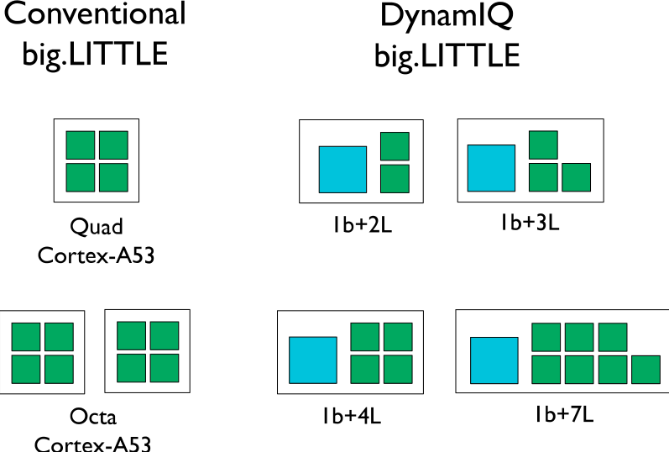

Imagen 4.48. Configuraciones big.LITLLE y DynamIQ big.LITLLE

Con esta nueva tecnología de uso heterogéneo de CPUs, la podemos trasladar a big.LITTLE, cuyo resultado sería la combinación de núcleos de diferente tipo (heterogeneos) dentro de un SoC, que además puedan estar configurados cada uno de ellos para una unica o un tipo de tarea determinada, y no para sólo para tareas de alto o bajo rendimiento como normalmente.

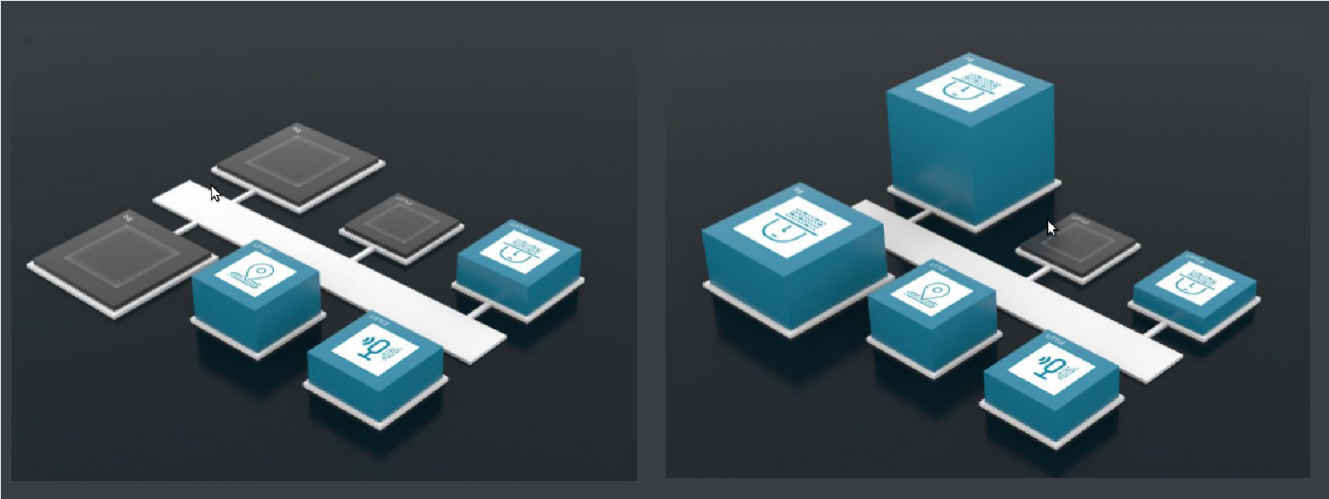

Imagen 4.49. Ejemplo configuración DinamIQ big.LITLLE

ARM® big.LITTLE™ es una tecnología de “power-optimization”, donde l**os núcleos de alto rendimiento están combinados con los núcleos más eficientes energéticamente**, cuyo principio básico es bastante sencillo, utilizar el micro adecuado para cada tarea. Dentro de un procesador de este tipo te encontraras grupos de dos núcleos cada uno d

## 4.8.6. ARQUITECTURA DE LOS PROCESADORES ARM

La arquitectura ARM constituye la base para cada procesador ARM. Con el tiempo, la arquitectura ARM ha evolucionado para incluir características arquitectónicas para satisfacer la creciente demanda de nuevas funcionalidades, características de seguridad integradas, alto rendimiento y las necesidades de los mercados nuevos y emergentes. **Actualmente nos encontramos en la versión ARMv8**.

La arquitectura ARM soporta una gama muy amplia de dispositivos con necesadades de rendimiento muy diferentes, que van desde implementaciones muy pequeñas de procesadores ARM a implementaciones muy eficientes de diseños avanzados utilizando técnicas de microarquitectura de última generación. El tamaño de implementación, el rendimiento y el bajo consumo de energía son atributos clave de la arquitectura ARM.

Por tanto, independientemente de la versión/generación de ARM que nos encontramos, ARM ofrece tres tipos de series diferentes dependiendo de las necesidades de los dispositivos:

4.8.6.1 SERIE CORTEX-A

Esta serie de SoC de ARM la detallaremos en más profundidad en el punto 4.8.5

### 4.8.6.2 SERIE CORTEX-M

Tecnología de baja potencia para todas las aplicaciones integradas. Microcontroladores muy pequeños con un consumo de energía mínimo. Enfocado a gadgets, instalaciones, o cualquier elemento que pueda formar parte del Internet de las cosas.

Accede al siguiente enlace para obtener más información

<http://www.arm.com/products/processors/cortex-m>

### 4.8.6.3 SERIE CORTEX-R

Máxima fiabilidad para el procesamiento en tiempo real. Soluciones de computación de alto rendimiento para sistemas embebidos donde la fiabilidad, alta disponibilidad, tolerancia a fallos, mantenibilidad y respuestas en tiempo real y 24/7 Accede al siguiente enlace para obtener más información

<http://www.arm.com/products/processors/cortex-r>

## 4.8.7. SERIE CORTEX-A

De alto rendimiento de procesamiento **principalmente para dispositivos móviles y tabletas**. Últimamente se están empezando a usar también para infraestructura de redes, dispositivos para el hogar y los consumidores, sistemas de información y entretenimiento para vehículos automotores y sistemas de automatización para conductores, y diseños integrados. Actualmente en la **versión 8 de ARM (ARMv8)**. Se dividen en tres tipos fundamentales:

### 4.8.7.1 ARM A7X SERIES - HIGH PERFORMANCE

Permiten el **máximo de rendimiento** posible a costa de un consumo mayor de energía.

Estos SoC son los microprocesadores que se comportan como big(Alto rendimiento) cuando se implementa tecnología **big.LITTLE**. Accede a cada uno de los enlaces para obtener los detalles de cada uno de ellos.

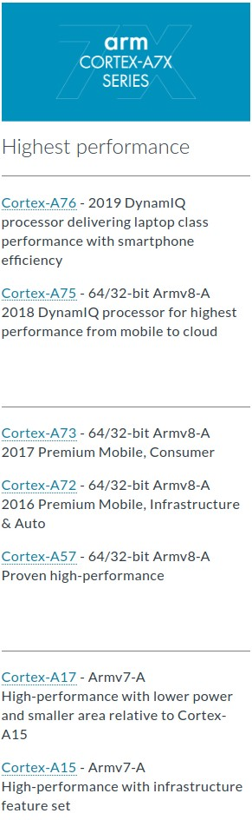

Imagen 4.50. High performance ARM Cortex-A

### A) CORTEX-A76

El procesador ARM [Cortex-A76](https://developer.arm.com/products/processors/cortex-a/cortex-a76) es la CPU más reciente y de mayor rendimiento de ARM. El nuevo Cortex-A76 **está estrenando un diseño de microarquitectura de alto rendimiento**, que es completamente nuevo y hecho desde cero por Arm.

Según Arm, este A76 aumenta en rendimiento hasta 200% si lo comparamos con el Cortex-A73, pero si lo comparamos con la generación anterior, el Cortex-A75, entonces ese salto es del **35% en redimiendo y 40% de menor consumo energético**.

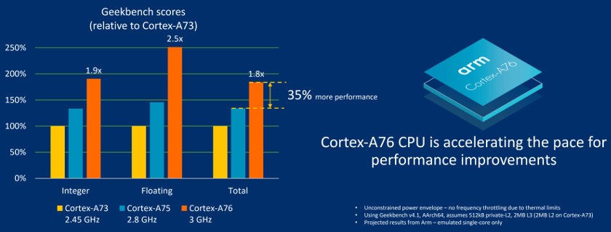

Imagen 4.51. Mejoras del ARM Cortex-A76 sobre ARM Cortex-A75 y Cortex-A73

Gracias a su nuevo diseño, **el Cortex-A76 permitirá que un solo núcleo funcione a toda velocidad de forma indefinida**, lo que significa que podremos tener un rendimiento más consistente en cargas de trabajo que exigen el máximo desempeño. Además, esto permitirá explotar nuevas capacidades de inteligencia artificial y machine learning.

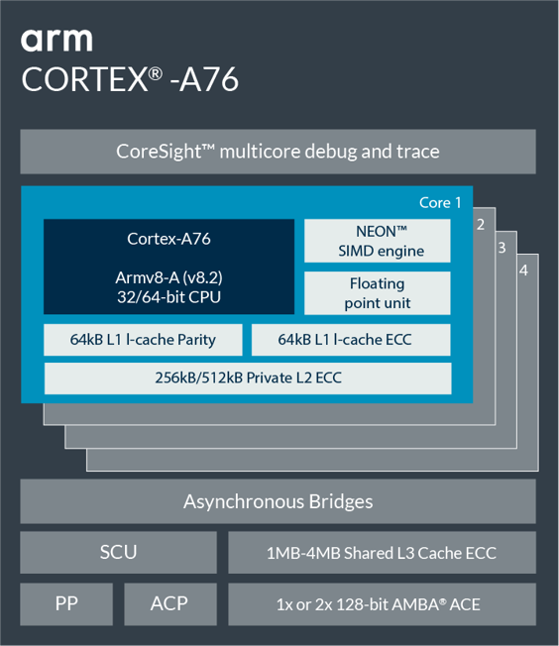

Imagen 4.52. Arquitectura ARM Cortex-A76

Asimismo, este A76 sigue siendo compatible con **tecnología de clúster DynamIQ**, lo que permitirá seguir usando Cortex-A55 de menor consumo de energía dentro de clúster de CPU heterogéneos, ya sea en diseños 4+4, el más popular, o bien en formato de 2+6 y 1+7, que son los que ofrecen un buen rendimiento a SoCs de bajo coste.

### B) CORTEX-A75

La CPU Cortex-A75 se basa en la tecnología DynamIQ, lo que permite nuevos niveles de escalabilidad y capacidad de respuesta para sus casos de uso avanzado.

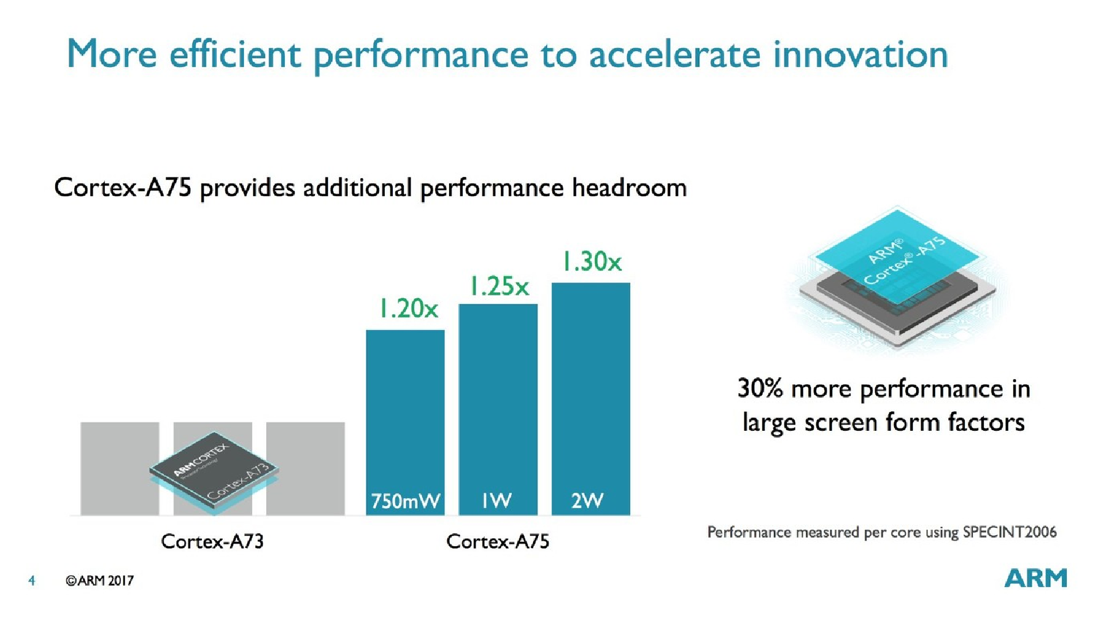

c

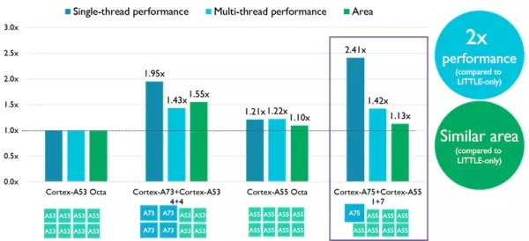

Imagen 4.53. Mejoras del ARM Cortex-A75

[**Cortex- A75**](https://developer.arm.com/products/processors/cortex-a/cortex-a75) esta fabricado con la versión **ARMv8-A**, con tecnología de integración de **10nm** y proceso de fabricación **FinFET**. Cortex-A75 tiene las siguientes **mejoras claves**:

* Soporta un conjunto configurable de funciones: teléfonos inteligentes, dispositivos domésticos inteligentes, servidores y aplicaciones automotrices
* Proporciona un aumento significativo de rendimiento en comparación con los procesadores Cortex-A72 y Cortex-A73
* Niveles de eficiencia utilizados en los dispositivos con procesador Cortex-

A73

* se basa en la tecnología DynamIQ capaz de aprovechar: acceso a la caché de clúster compartido, frecuencias asíncronas y potencialmente independientes de voltaje y potencia para CPUs individuales o grupos de núcleos
* DynamIQ big.LITTLE: admite el uso de procesadores 'big' y 'LITTLE' en un cluster. Combinada con la CPU Cortex-A55(LITTLE) – *Ver CortexA55*, la CPU Cortex-A75 puede ampliar su rango dinámico para dispositivos térmicamente limitados. DynamIQ también permite nuevas combinaciones, por ejemplo 1 + 7, con gran eficiencia de área.

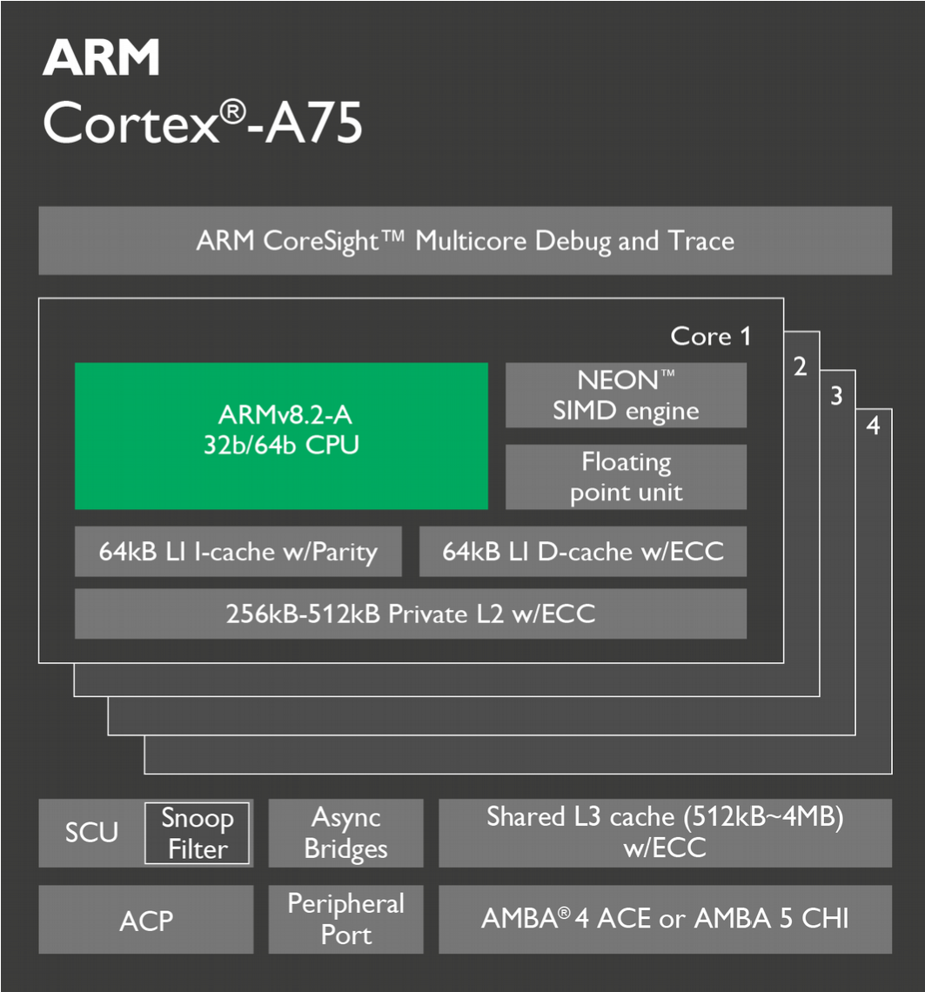

Imagen 4.54. Arquitectura ARM Cortex-A75

### C) CORTEX-A73

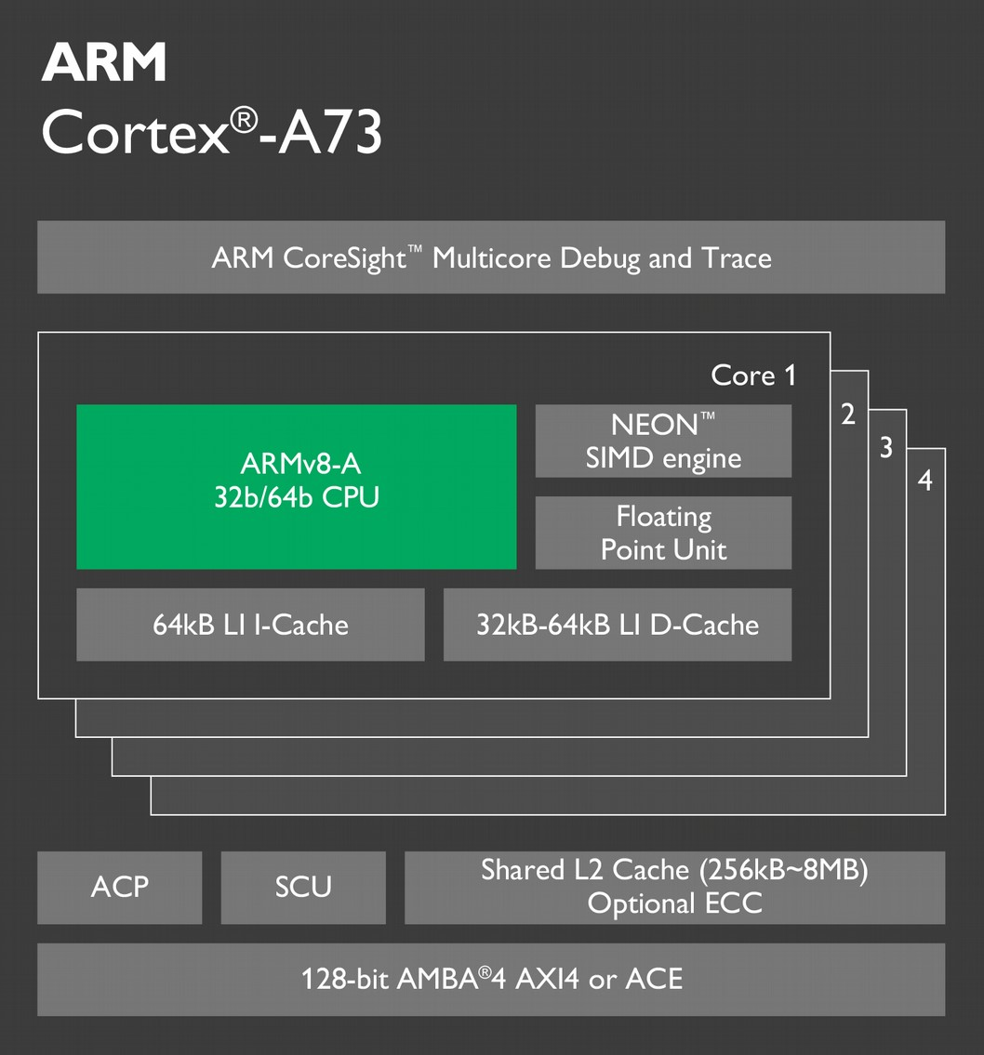

Imagen 4.55. Arquitectura ARM Cortex-A73

[**Cortex-A73**](https://www.arm.com/products/processors/cortex-a/cortex-a73-processor.php) esta fabricado con la versión **ARMv8-A**, con tecnología de integración de **10nm** y proceso de fabricación **FinFET**. Cortex-A73 tiene las siguientes **mejoras claves**:

* Hasta un 30% más de rendimiento que la generación anterior.
* Frecuencia de hasta 2,8 GHz para obtener el máximo rendimiento.
* Hasta un 30% de aumento de la eficiencia energética.
* Procesador ARMv8-A de menor tamaño. CPU de 0,65 mm2 por núcleo.

### D) CORTEX-A72

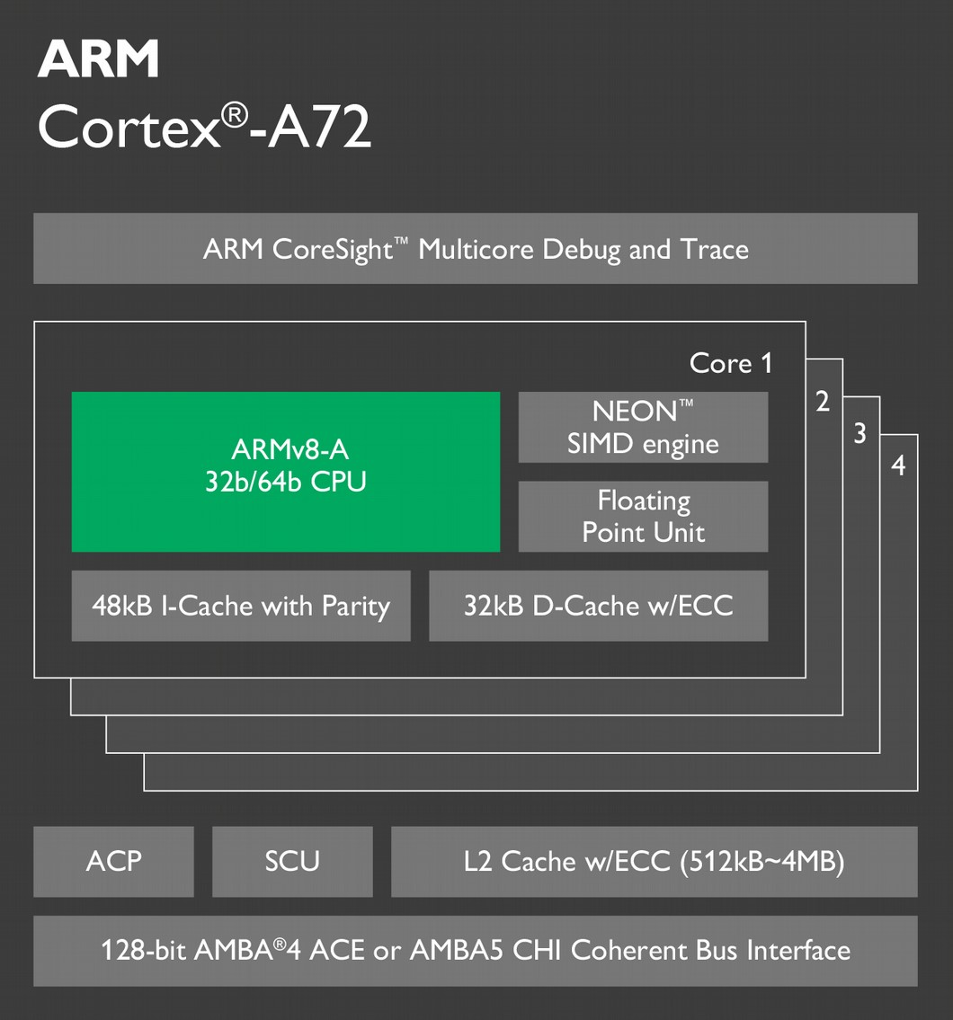

Imagen 4.56. Arquitectura ARM Cortex-A72

[**Cortex-A72**](https://www.arm.com/products/processors/cortex-a/cortex-a72-processor.php) esta fabricado con la versión **ARMv8-A**, con tecnología de integración de **16nm** y proceso de fabricación **FinFET**. Cortex-A72 tiene las siguientes **mejoras claves**:

* Procesador de alto rendimiento ARM de última generación para infraestructura, móviles y automotriz
* Rendimiento y eficiencia mejorados, con soporte completo ARMv8-A

64bits.

### E) CORTEX-A57

[**Cortex-A57**](https://www.arm.com/products/processors/cortex-a/cortex-a57-processor.php) esta fabricado con la versión **ARMv8-A**, con tecnología de integración de **20nm** y proceso de fabricación **FinFET**. Cortex-A57 tiene las siguientes **mejoras claves**:

* Salto a procesador ARMv8-A de 64 bits
* Arquitectura de 64 bits fiable con direccionamiento de 16 TB
* Soporte con las nuevas unidades de procesamiento gráfico de la familia ARM Mali

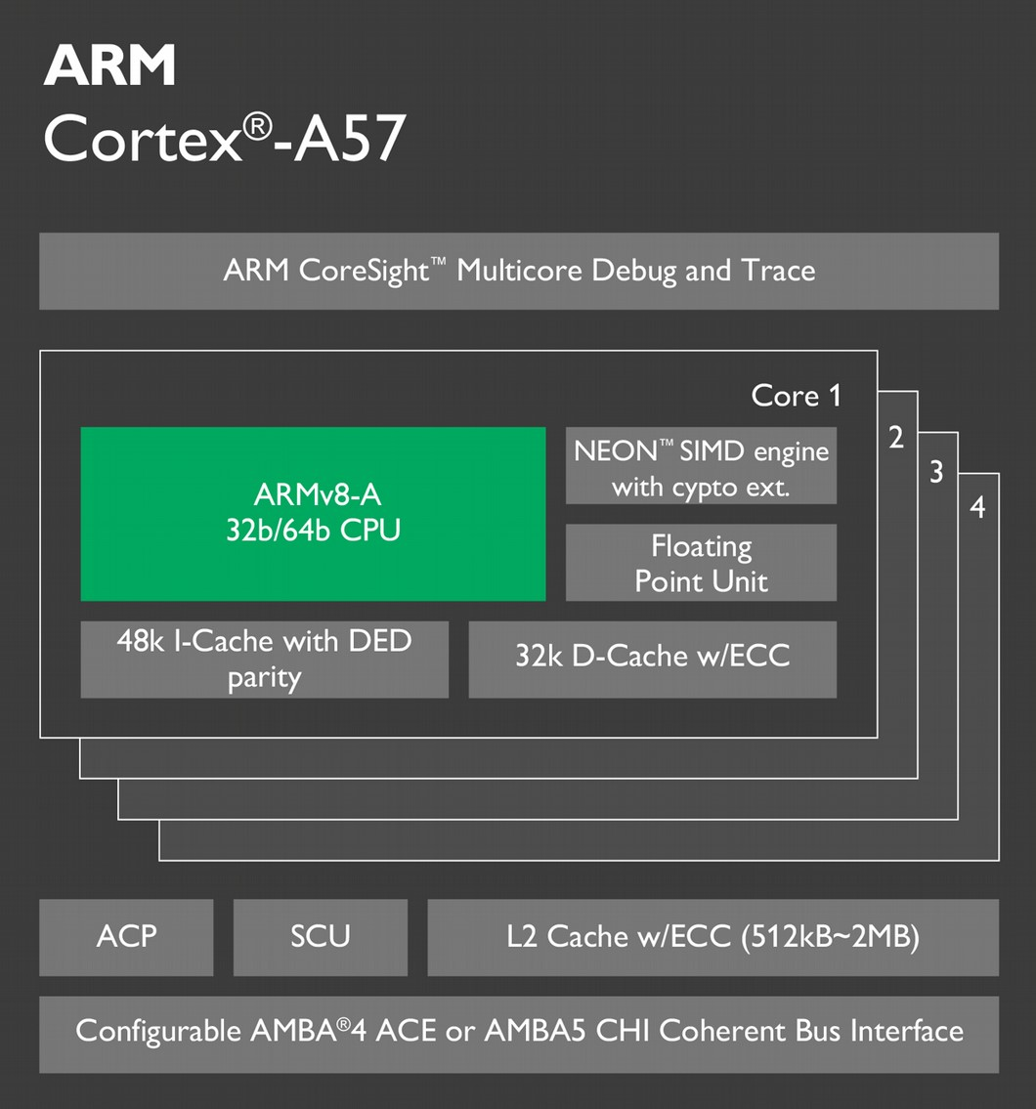

Imagen 4.57. Arquitectura ARM Cortex-A57

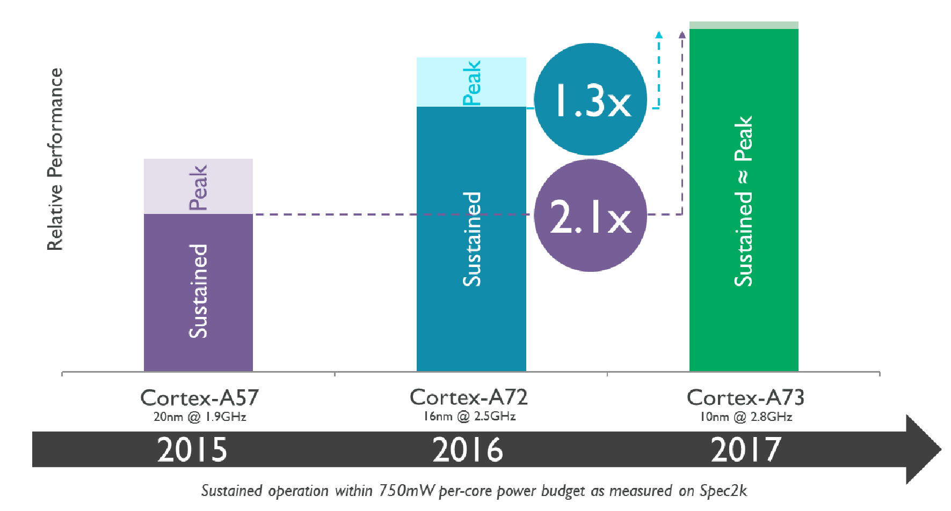

Imagen 4.58. Evolución y mejoras de rendimiento de los ARMv8

### F) CORTEX-A17 Y CORTEX-A15

Para más información de estos SoC de la versión **ARMv7** de **28nm**, consulta los enlaces para [Cortex-A17](https://www.arm.com/products/processors/cortex-a/cortex-a17-processor.php) y [Cortex-A15](https://www.arm.com/products/processors/cortex-a/cortex-a15.php)

### 4.8.7.2 ARM A5X SERIES - HIGH EFFICIENCY

Permiten una **alta eficiencia energética**, intentando operar con una configuración óptima de rendimiento-energía.

Estos SoC son los microprocesadores que se comportan como LITTLE(Eficiencia energética) cuando se implementa tecnología **big.LITTLE**. Accede a cada uno de los enlaces para obtener los detalles de cada uno de ellos.

Puede darse el caso que se comporten también como big si son combinados con

Cortex-A de Ultra-high Efficiency (Véase 4.8.5.3)

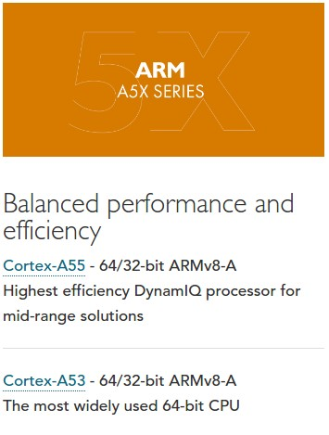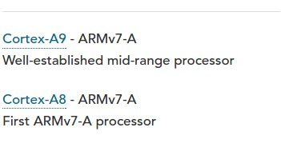

Imagen 4.59. High efficiency ARM Cortex-A

### A) CORTEX-A55

Ofrece la mejor combinación de eficiencia de potencia y rendimiento en su clase. Es parte de la primera generación de CPUs basadas en la tecnología DynamIQ y cuenta con las últimas extensiones de arquitectura ARMv8-A.

El Cortex-A55 se puede implementar en SOC tanto de forma independiente como siendo una CPU “LITTLE” junto al Cortex-A75 mediante **DynamIQ big.LITTLE**.

[**Cortex-A5 5**](https://developer.arm.com/products/processors/cortex-a/cortex-a55) esta fabricado con la versión **ARMv8-A**, con tecnología de integración de **28-10nm?** (dependiendo de la generación de fabricación y con quien este combinado para el uso con tecnología big.LITLE) y proceso de fabricación **FinFET**. Cortex-A55 tiene las siguientes **mejoras claves**:

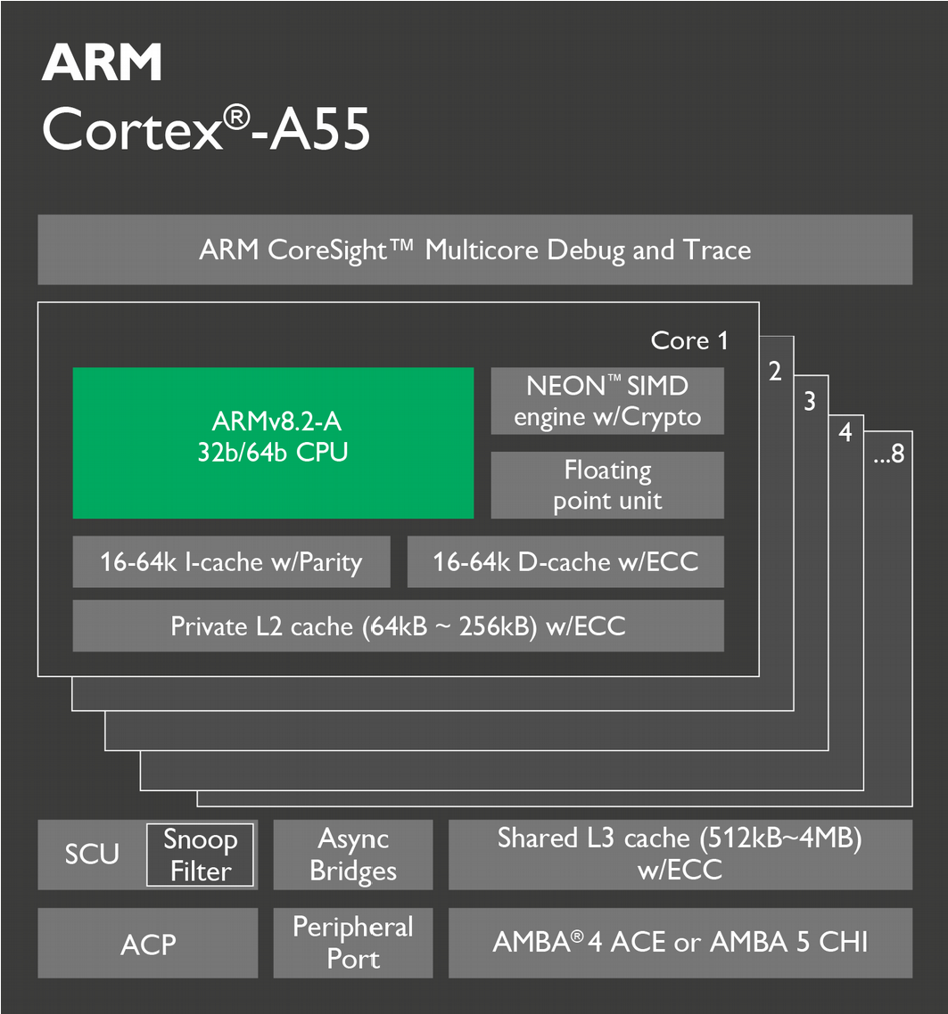

Imagen 4.60. Arquitectura ARM Cortex-A55

* Escalabilidad extrema, con más de 3000 configuraciones de diseño únicas
* Rendimiento superior al del Cortex-A53, incluyendo el entero (+18%), el punto flotante (+20%), el NEON SIMD (+40%), JavaScript (+15%) y la memoria (200%) cargas de trabajo
* Mejora de rendimiento-eficiencia, manteniendo niveles similares de potencia y un 15% más de eficiencia energética que el Cortex-A53
* Caché L2 integrado y configurable dentro de cada CPU que logra reducir más del 50% de latencia para los accesos a la memoria. Contiene una caché L3 que se comparte con hasta ocho CPU Cortex-A55
* **DynamIQ big.LITTLE**

### B) CORTEX-A53

[**Cortex-A53**](https://www.arm.com/products/processors/cortex-a/cortex-a53-processor.php) esta fabricado con la versión **ARMv8-A**, con tecnología de integración de **28-14nm** (dependiendo de la generación de fabricación y con quien este combinado para el uso con tecnología big.LITLE) y proceso de fabricación **FinFET**. Cortex-A53 tiene las siguientes **mejoras claves**:

* CPU de alta eficiencia para una amplia gama de aplicaciones en móviles, DTV, automoción, redes y más
* Arquitectura ARMv8-A de bajo costo para diseños independientes.
* Versatilidad para emparejar cualquier núcleo ARMv8 en un par de big.LITTLE, incluyendo Cortex-A57, Cortex-A72, o incluso otros clusters de CPU Cortex-A53 o Cortex-A35
* Producto maduro con alto volumen de envíos

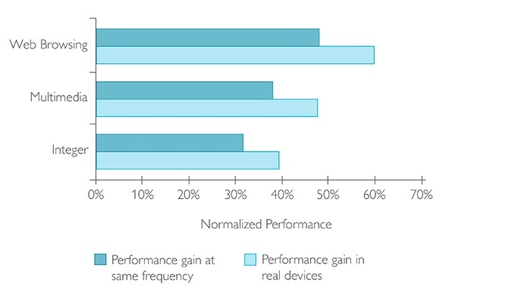

Imagen 4.61. Mejora de rendimiento del Cortex-A53 con respecto a su predecesor el Cortex-A7

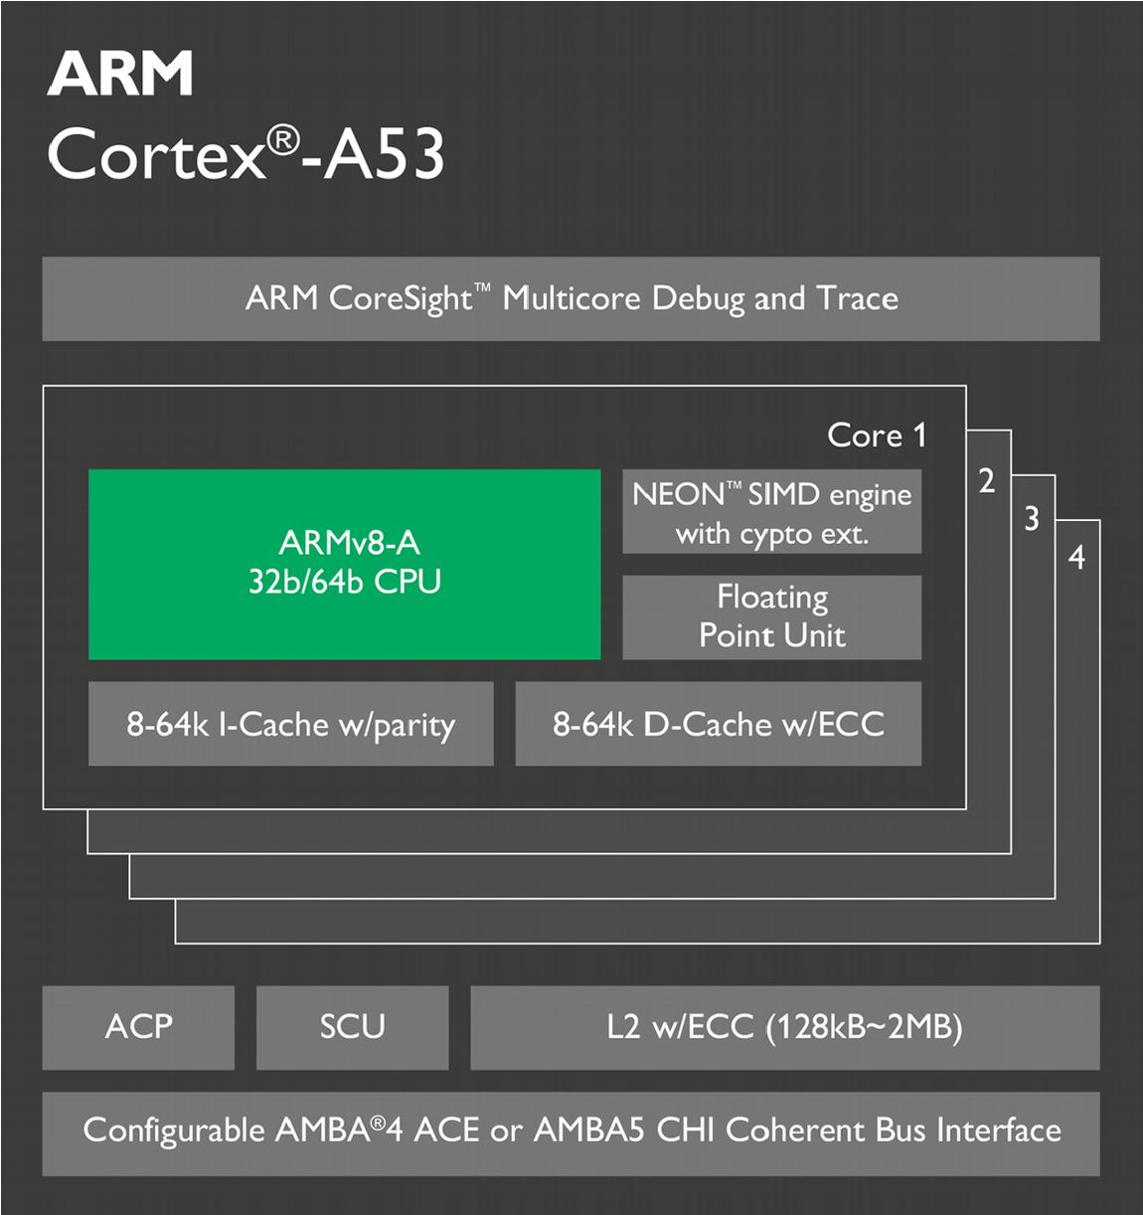

Imagen 4.62. Arquitectura ARM Cortex-A53

### C) CORTEX-A9 Y CORTEX-A8

Para más información de estos SoC de la versión **ARMv7** consulta los enlaces para [Cortex-A9](https://www.arm.com/products/processors/cortex-a/cortex-a9.php) y [Cortex-A8](https://www.arm.com/products/processors/cortex-a/cortex-a8.php)

### 4.8.7.3 ULTRA-HIGH EFFICIENCY

Permiten una **muy alta eficiencia energética**, intentando operar con una configuración óptima de rendimiento-energía, reduciendo al máximo el consumo de energía

Estos SoC son los microprocesadores que se comportan como LITTLE(Eficiencia energética) cuando se implementa tecnología **big.LITTLE**. Accede a cada uno de los enlaces para obtener los detalles de cada uno de ellos.

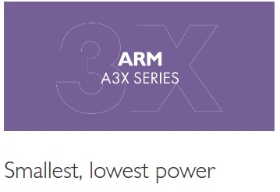

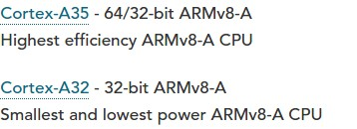

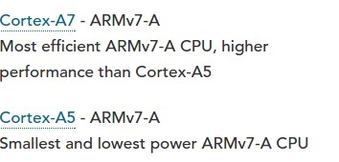

Imagen 4.63. Ultra-High efficiency ARM Cortex-A

### A) CORTEX-A35

[**Cortex-A35**](https://www.arm.com/products/processors/cortex-a/cortex-a35-processor.php) esta fabricado con la versión **ARMv8-A**, con tecnología de integración de **28-14nm** (dependiendo de la generación de fabricación y con quien este combinado para el uso con tecnología big.LITLE) y proceso de fabricación **FinFET**. Cortex-A35 tiene las siguientes **mejoras claves**:

* El procesador ARMv8-A de 64 bits más eficiente energéticamente con una compatibilidad ARMv7-A completa
* Mejoras en la eficiencia en comparación con la Cortex-A7: Menos potencia activa, mejor rendimiento
* Procesador ARMv8-A altamente escalable con nuevas opciones de configuración

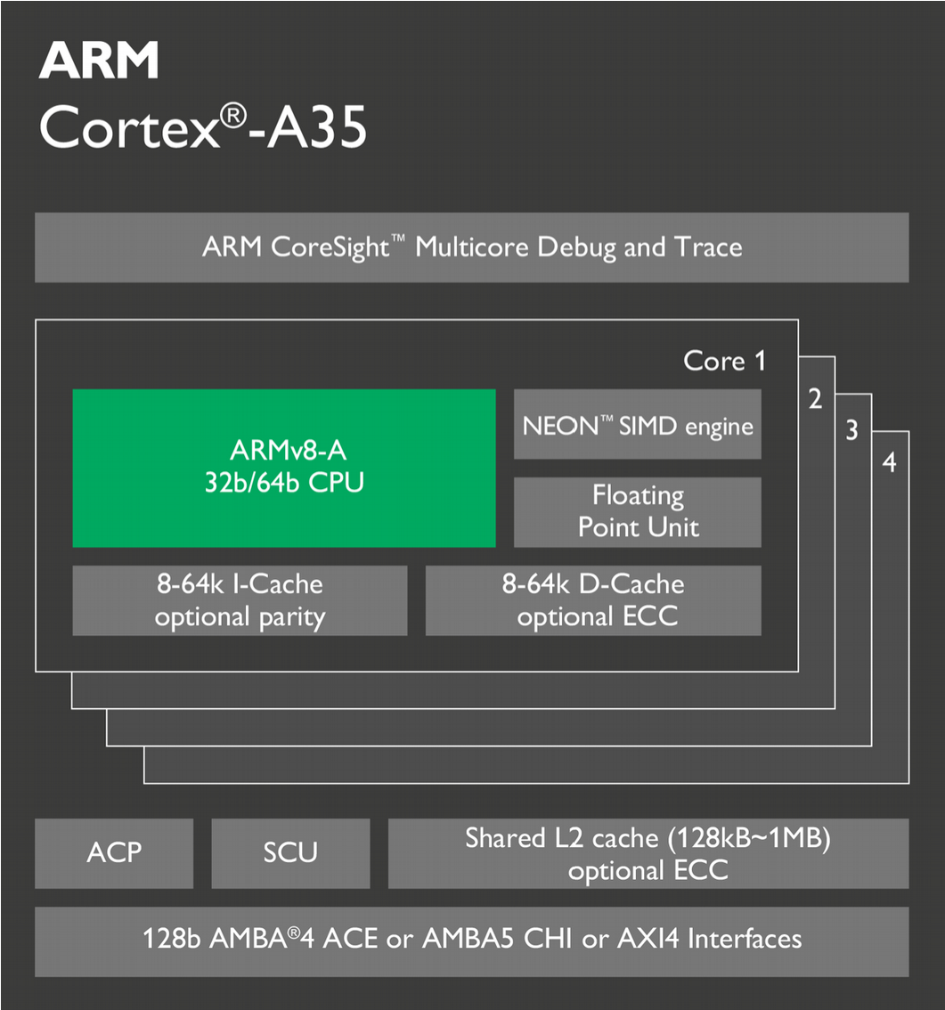

Imagen 4.64. Arquitectura ARM Cortex-A35

### B) CORTEX-A32

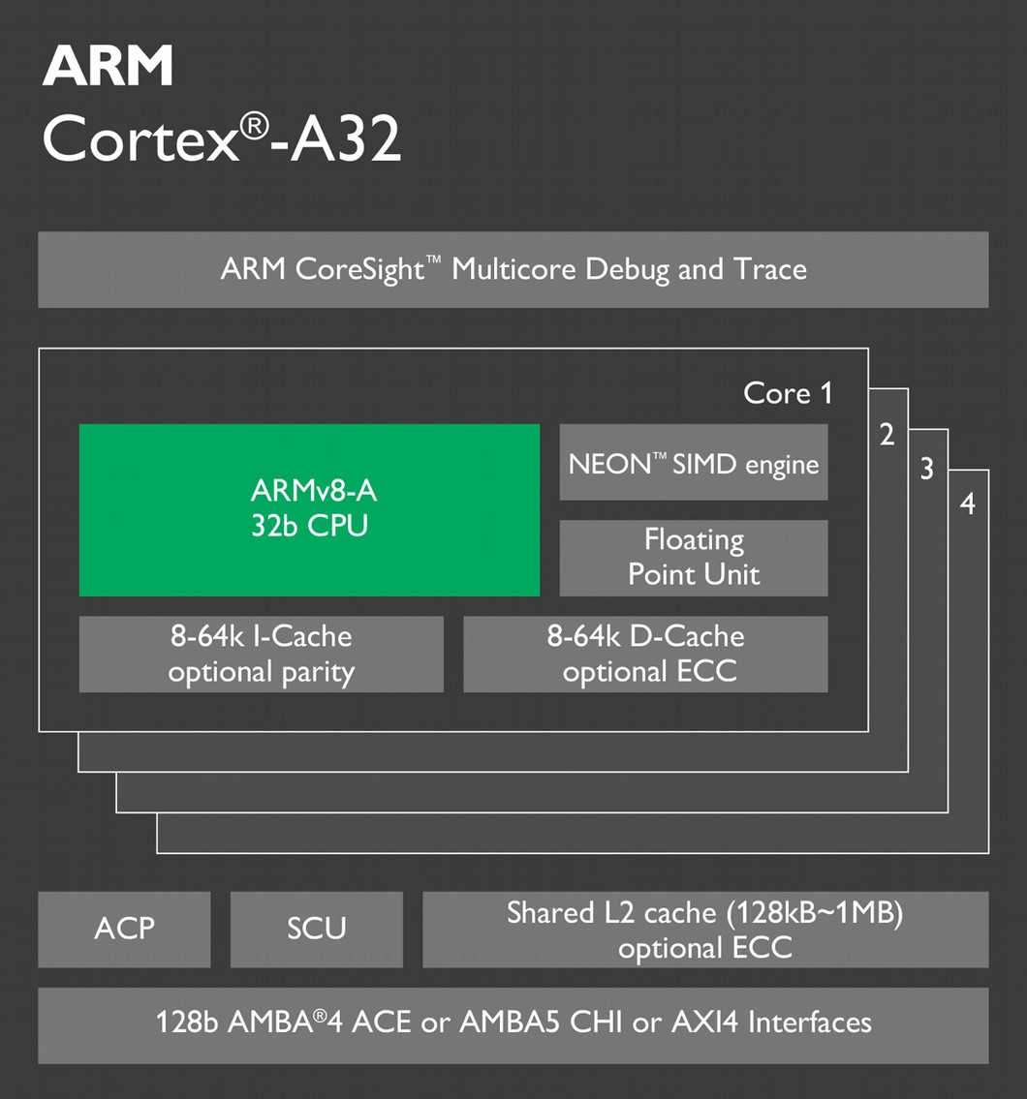

Imagen 4.65. Arquitectura ARM Cortex-A32

[**Cortex-A32**](https://www.arm.com/products/processors/cortex-a/cortex-a32-processor.php) esta fabricado con la versión **ARMv8-A**, con tecnología de integración de **28-14nm** (dependiendo de la generación de fabricación y con quien este combinado para el uso con tecnología big.LITLE) y proceso de fabricación **FinFET**. Cortex-A32 tiene las siguientes **mejoras claves**:

* Mejoras arquitectónicas ARMv8-A, compatibilidad total con el software

ARMv7-A

* Mayor eficiencia y rendimiento en comparación con el procesador Cortex-

A7

* Nuevas funciones de administración de energía inactiva
* Procesador de 32 bits altamente escalable con nuevas opciones de configuración

### C) CORTEX-A7 Y CORTEX-A5

Para más información de estos SoC de la versión **ARMv7** consulta los enlaces para [Cortex-A7](https://www.arm.com/products/processors/cortex-a/cortex-a7.php) y [Cortex-A5](https://www.arm.com/products/processors/cortex-a/cortex-a5.php)

## 4.8.8. LICENCIAS ARM

A lo largo de este punto estamos describiendo todo lo relacionado sobre ARM y sus microprocesadores RISC, pero ¿por qué no vemos ningún modelo en el mercado que tenga algunos de estos modelos que hemos visto anteriormente? ¿Entonces, como obtiene beneficios ARM? La respuesta es sencilla. **ARM licencia sus diseños**.

Son las empresas interesadas en fabricar este tipo de microprocesadores RISC debido a sus virtudes (Véase 4.8.1), las que comprar las licencias las cuales permiten a esos fabricantes producir sus propios SoCs (System-on-chip) basados en los diseños de los microprocesadores de ARM.

Hay tres tipos principales de licencias que proporciona ARM:

### 4.8.8.1 CORE LICENSES

Estas licencias permiten a las empresas **hacer algo así como un 'branding' de esos diseños** (Por ejemplo: Cortex-A73, Cortex-A72, Cortex-A57, Cortex-A53, …).

Consulta [aquí](https://en.wikipedia.org/wiki/ARM_Holdings#ARM_core_licensees) las empresas que usan este tipo de licencia ARM

### 4.8.8.2 ARCHITECTURE LICENSE

Éstas son licencias pensadas para las empresas que quieren ir allá y realizar sus propios diseños, compatibles con el juego de instrucciones de cada nueva arquitectura ARM, pero con opciones específicas que el fabricante quisiera integrar.

Consulta [aquí](https://en.wikipedia.org/wiki/ARM_Holdings#ARM_architectural_licensees) las empresas que usan este tipo de licencia ARM

### 4.8.8.3 MALI LICENSE

Esta es la licencia especifica de ARM de su procesador gráfico integrado en el SOC

Si quieres saber más sobre cómo ARM consigue beneficios a través de sus licencias, consulta el siguiente enlace.

[http://www.anandtech.com/show/7112/the-arm-diaries-part-1-how-arms-business-](http://www.anandtech.com/show/7112/the-arm-diaries-part-1-how-arms-business-model-works/2)

[model-works/2](http://www.anandtech.com/show/7112/the-arm-diaries-part-1-how-arms-business-model-works/2)

## 4.8.9. MICROPROCESADORES MÓVILES ACTUALES

Una vez visto todos los puntos anteriores y la forma en que ARM licencia sus diseños, podemos entender mucho mejor todo lo relacionado con los microprocesadores móviles actuales y sus características.

A continuación vamos a ver con detalle los modelos actuales de SoC de los distintos fabricantes más importantes. Para ello, accede al recurso del moodle de cada uno de ellos:

4.8.9.1 NVIDIA

<http://moodle.iesgrancapitan.org/mod/page/view.php?id=7185>

4.8.9.2 QUALCOMM

<http://moodle.iesgrancapitan.org/mod/page/view.php?id=7187>

4.8.9.3 SAMSUNG

<http://moodle.iesgrancapitan.org/mod/page/view.php?id=7189>

### 4.8.9.4 MEDIATEK

<http://moodle.iesgrancapitan.org/mod/page/view.php?id=17295>